1. pielikums
Projekta iesnieguma atlases nolikumam

Eiropas Savienības kohēzijas politikas programmas 2021. – 2027. gadam 4.3.5. specifiskā atbalsta mērķa “Uzlabot vienlīdzīgu un savlaicīgu piekļuvi kvalitatīviem, ilgtspējīgiem un izmaksu ziņā pieejamiem pakalpojumiem; pilnveidot sociālās aizsardzības sistēmas, tostarp veicināt sociālās aizsardzības pieejamību; uzlabot ilgtermiņa aprūpes pakalpojumu pieejamību, efektivitāti un izturētspēju" 4.3.5.2. pasākuma "Atbalsts paliatīvās aprūpes sistēmas pilnveidošanai" (turpmāk – Pasākums) projekta iesnieguma aizpildīšanas metodika (turpmāk – metodika)

Metodika ir sagatavota, ievērojot Ministru kabineta 2025. gada 25. marta noteikumos Nr. 194 “Eiropas Savienības kohēzijas politikas programmas 2021. – 2027. gadam 4.3.5. specifiskā atbalsta mērķa “Uzlabot vienlīdzīgu un savlaicīgu piekļuvi kvalitatīviem, ilgtspējīgiem un izmaksu ziņā pieejamiem pakalpojumiem; pilnveidot sociālās aizsardzības sistēmas, tostarp veicināt sociālās aizsardzības pieejamību; uzlabot ilgtermiņa aprūpes pakalpojumu pieejamību, efektivitāti un izturētspēju" 4.3.5.2. pasākuma "Atbalsts paliatīvās aprūpes sistēmas pilnveidošanai" īstenošanas noteikumi” (turpmāk – MK noteikumi), projekta iesnieguma atlases nolikumā (turpmāk – atlases nolikums) un projekta iesnieguma vērtēšanas kritēriju piemērošanas metodikā iekļautos skaidrojumus. Projekta iesniegumu sagatavo un iesniedz Kohēzijas politikas fondu vadības informācijas sistēmā (turpmāk – Projektu portāls) https://projekti.cfla.gov.lv/.
Visus projekta iesnieguma datu laukus aizpilda latviešu valodā. Projekta iesniegumam pievieno visus atlases nolikumā minētos pielikumus un, ja nepieciešams, papildu pielikumus, uz kuriem projekta iesniedzējs atsaucas projekta iesniegumā. Papildu informācija par iesniedzamo dokumentu noformēšanu norādīta atlases nolikuma III sadaļā “Projekta iesnieguma noformēšanas un iesniegšanas kārtība”.
Aizpildot projekta iesniegumu, jānodrošina sniegtās informācijas saskaņotība starp visām projekta iesnieguma sadaļām un pielikumiem, kurās tā minēta vai uz kuru atsaucas.
Metodika ir veidota atbilstoši projekta iesnieguma sadaļām, skaidrojot, kāda informācija projekta iesniedzējam jānorāda attiecīgajos projekta iesnieguma sadaļas datu laukos. Visi projekta iesnieguma aizpildīšanas ieteikumi, paskaidrojumi un atsauces uz normatīvajiem aktiem ir noformēti “zilā krāsā”, papildus tehniskas norādes noformētas “pelēkā krāsā”.
Papildus, aizpildot projekta iesniegumu Projektu portālā, izmantojama Projektu portāla elektroniskā lietotāju rokasgrāmata (eLRG) - https://elrg.cfla.gov.lv/, kurā pieejamas aktuālās Projektu portāla funkcionalitāšu tehniskās un biznesa lietošanas instrukcijas, t. sk. par Projektu portāla ekrānskatiem, specifiskām datu ievades prasībām un pielietojamiem risinājumiem.

Vēršam uzmanību, ka metodikā iekļautajiem Projektu portāla ekrānskatiem ir tikai informatīvs raksturs ar mērķi sniegt priekšstatu par attiecīgās sadaļas vizuālo izskatu un tie pilnībā neatspoguļo Pasākuma nosacījumus.

Projekta iesniegums

SADAĻA - PROJEKTA IESNIEDZĒJS
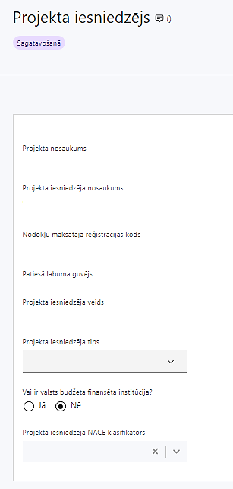 | Projekta nosaukums  Ievada informāciju  Projekta nosaukums nedrīkst pārsniegt vienu teikumu. Tam kodolīgi jāatspoguļo projekta mērķis.
Projekta iesniedzēja nosaukums
Lauks tiek automātiski aizpildīts
Norāda projekta iesniedzēja juridisko nosaukumu.

Projekta iesniedzējs atbilstoši MK noteikumu 12. punktam ir Labklājības ministrija.
Nodokļu maksātāja reģistrācijas kods
Lauks tiek automātiski aizpildīts
Patiesā labuma guvējs
Lauks tiek automātiski aizpildīts
Projekta iesniedzēja veids
Lauks tiek automātiski aizpildīts
Projekta iesniedzēja tips
Izvēlas atbilstošo no klasifikatora:
- lielais uzņēmums
- MVU
- N/A
Norāda N/A, jo uz šajā Pasākumā noteikto projekta iesniedzēju neattiecas Regulas 651/2014 1. pielikuma nosacījumi.
Vai ir valsts budžeta finansēta institūcija?
Izvēlas atbilstošo no klasifikatora:
- Jā – finansējuma saņēmējs, kas saņem projekta priekšfinansējumu no valsts budžeta līdzekļiem,
- Nē – visi pārējie.
Norāda “Jā”, ņemot vērā, ka projekta iesniedzējs saņem projekta priekšfinansējumu no valsts budžeta līdzekļiem.
Projekta iesniedzēja NACE klasifikators
Ievada informāciju
Projekta iesniedzējs no NACE 2. redakcijas klasifikatora, kas pieejams Centrālās statistikas pārvaldes tīmekļa vietnē (http://www.csb.gov.lv/node/29900/list) izvēlas savai pamatdarbībai atbilstošo ekonomiskas darbības kodu atbilstoši NACE 2. redakcijai. Ja uz projekta iesniedzēju attiecas vairākas darbības, šajā datu laukā norāda galveno pamatdarbību.

SADAĻA - PROJEKTA APRAKSTS
- Vispārīgi

1.1. Kopsavilkums (informācija par projektā plānotajām darbībām, izmaksām, projekta īstenošanas laiku, kas publicējama tīmekļa vietnē www.esfondi.lv. )

Šajā sadaļā projekta iesniedzējs sniedz visaptverošu, īsu un strukturētu projekta būtības kopsavilkumu, kas jebkuram interesentam sniedz ieskatu par to, kas projektā plānots, t.sk. norāda:
- projekta mērķi (īsi);
- informāciju par galvenajām projekta darbībām (īsi, atbilstoši projekta iesnieguma sadaļā “Darbības” paredzētajam);
- informāciju par plānotajiem rezultātiem, tostarp iekļaujot sasniedzamos nacionālos radītājus atbilstoši MK noteikumu 4. punktam;
- informāciju par projekta pieejamām kopējām izmaksām, t.sk. dalījumā pa finansēšanas avotiem (atbilstoši projekta iesnieguma sadaļā "Finansējuma sadalījums pa avotiem" norādītajam, var izcelt Eiropas Savienības Sociālā fonda Plus (turpmāk - ESF+) atbalsta un valsts budžeta finansējuma apjomu un intensitāti atbilstoši MK noteikumu 7. un 8. punktā noteiktajam);
- informāciju par piesaistīto sadarbības partneri;
- informāciju par plānoto projekta īstenošanas laiku (atbilstoši projekta iesnieguma sadaļā "Īstenošanas grafiks" paredzētajam), norādot plānoto projekta īstenošanas sākuma un beigu datumu (gads, mēnesis) un norādot, kuras atbalstāmās darbības, atbilstoši MK noteikumu 10. punktam, ir faktiski uzsāktas līdz plānotajam līguma par projekta īstenošanu noslēgšanas datumam.

- Par projekta īstenošanas sākumu uzskatāms plānotās vienošanās par projekta īstenošanu noslēgšanas datums, taču izmaksas atbilstoši MK noteikumu 10. punktā noteiktajam ir attiecināmas no 2025. gada 1. janvāra.
- Atbilstoši MK noteikumu 34. punktam projektu īsteno ne ilgāk kā līdz 2029. gada 31. decembrim.
- Šī informācija par projektu pēc projekta iesnieguma apstiprināšanas tiks publicēta Eiropas Savienības fondu vadošās iestādes tīmekļa vietnē www.esfondi.lv.

1.2. Projekta mērķis
Šajā sadaļā projekta iesniedzējs identificē un apraksta:
- projekta mērķi un tā pamatojumu, kuram jābūt atbilstošam pasākuma mērķim, kas norādīts MK noteikumu 2. punktā: “pilnveidot paliatīvās aprūpes pakalpojumu personas dzīvesvietā un palielināt tā pieejamību, sekmējot cilvēka neatkarīgas dzīves iespējas un dzīves kvalitātes saglabāšanu”;
- problēmas risinājumu, tai skaitā:
- identificē problēmu, norāda tās aktualitāti, īsi raksturo pašreizējo situāciju un pamato, kāpēc identificēto problēmu nepieciešams risināt konkrētajā laikā un vietā, kā arī norāda paredzamās sekas, ja projekts netiks īstenots;
- sniedz detalizētu informāciju par to, kā ir paredzēts sasniegt Pasākuma mērķi;
- apraksta, kā projekta ietvaros paredzēts risināt identificēto problēmu un kāpēc projektā plānotās darbības spēs visefektīvāk sasniegt projekta mērķi.

! Atlasē tiek atbalstīts projekts, kura mērķis atbilst MK noteikumu 2. punktā noteiktajam, tai skaitā:

- projekta iesniedzējs argumentēti pamato, kā projekts un tajā plānotās darbības atbilst Pasākuma mērķim un kā projekta īstenošana dos ieguldījumu Pasākuma mērķa sasniegšanā;
- mērķis ir sasniedzams, t.i., projektā noteikto darbību īstenošanas rezultātā to var sasniegt. Definējot projekta mērķi, jāievēro, ka projekta mērķim ir jābūt atbilstošam projekta iesniedzēja kompetencei un tādam, kuru ar pieejamiem resursiem var sasniegt projektā plānotajā termiņā;
- mērķis ir atbilstošs projekta mērķa grupai un projekta problēmsituācijai un tās risinājumam.
! Projekta mērķi jāformulē skaidri, lai, projektam beidzoties, var pārbaudīt, vai tas ir sasniegts. Ņemot vērā, ka projekts ir laikā ierobežots, arī mērķim jābūt sasniedzamam projekta laikā.
! Atlasē tiek atbalstīts projekts, kurā mērķa grupa atbilst Pasākuma mērķa grupai, kas noteikta MK noteikumu 3. punktā:
- pilngadīgas personas, kurām atbilstoši normatīvajiem aktiem par veselības aprūpes pakalpojumu organizēšanu un samaksu ir nepieciešama paliatīvā aprūpe, un personas, kurām paliatīvās aprūpes nepieciešamība noteikta ar ārstu konsīlija lēmumu;
- ar paliatīvās aprūpes pacientu vienā mājsaimniecībā dzīvojušas vai dzīvojošas personas un personas, starp kurām pastāv radniecības vai svainības attiecības, vai citas aprūpē iesaistītās personas;
- sociālo pakalpojumu sniedzēju speciālisti, tai skaitā izmēģinājumprojektos un psihosociālā atbalsta sniegšanā iesaistītie speciālisti, neformālie aprūpētāji un brīvprātīgā darba veicēji.

1.3. Projekta īstenošanas vieta
Vai projekta īstenošanas vieta ir visa Latvija?
Saskaņā ar MK noteikumu 35. punktu Pasākuma projekta īstenošana aptver visu Latviju, līdz ar to izvēlnē “Projekta īstenošanas vieta” jāatzīmē “Jā” un lauks tiks automātiski aizpildīts.
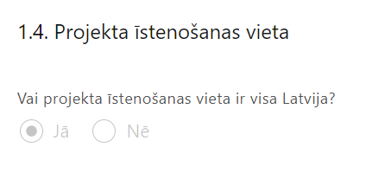 | Lauks tiek automātiski aizpildīts

1.4. Mērķa grupas apraksts

Šajā sadaļā projekta iesniedzējs identificē un apraksta:

- projekta mērķa grupu uz kuru attieksies projekta darbības un kuru tieši ietekmēs projekta rezultāti;
- mērķa grupas problēmu/as un tās vajadzības;
- kā projekta ietvaros paredzēts risināt identificēto problēmu un kā projektā plānotās darbības spēs visefektīvāk atrisināt mērķa grupas problēmu, t.i., pamato projekta darbību saistību ar mērķa grupas vajadzībām;
- sniedz informāciju, kas liecina, ka tiks paredzētas katrai mērķa grupai atbilstošas darbības atbilstoši MK noteikumu 15. punktam.
! Atlasē tiek atbalstīts projekts, kura mērķa grupa atbilst Pasākuma mērķa grupai, kas noteikta MK noteikumu 3. punktā.
Vēršam uzmanību, ka īstenojot projektu finansējuma saņēmējs uzkrāj datus par:
- MK noteikumu 4. punktā minēto nacionālo rādītāju izpildi - paliatīvās aprūpes pacientu skaits, kuri saņēmuši atbalstu pasākuma ietvaros – 945;
- MK noteikumu 33.9. apakšpunktā noteikto horizontālā principa "Vienlīdzība, iekļaušana, nediskriminācija un pamattiesību ievērošana" rādītājiem:
  - konsultatīva rakstura pasākumu ar ekspertiem nediskriminācijas jomā, tostarp par tiesiskajiem un praktiskajiem aspektiem, skaits;
  - pasākumu un izstrādāto materiālu, kuru saturā integrēti nediskriminācijas jautājumi, tostarp par tiesiskajiem un praktiskajiem aspektiem, skaits;
  - personu, kuras ir piedalījušās pasākumos, kuru saturā ir integrēti nediskriminācijas jautājumi, tostarp par tiesiskajiem un praktiskajiem aspektiem, skaits.

- Projekta īstenošana un vadība

2.1. Projekta administrēšanas kapacitāte
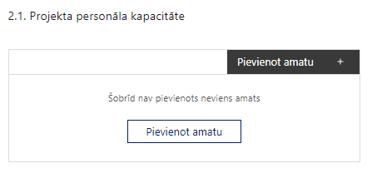 | Pievieno amatu.  Var pievienot vairākus amatus, katram izveidojot atsevišķu tabulu.

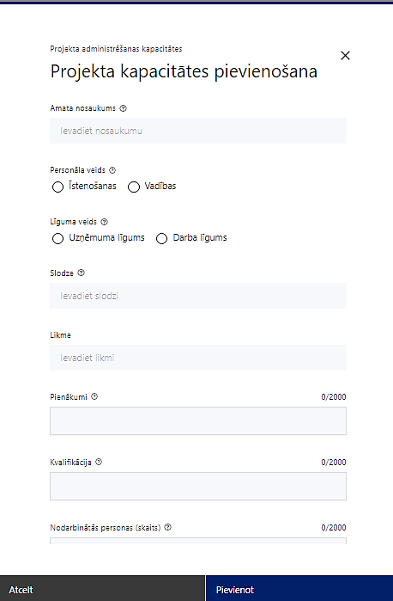 | Amata nosaukums  Ievada informāciju  Norāda projektā paredzētā amata nosaukumu
Personāla veids
Izvēlnē atzīmē atbilstošo:
- īstenošanas
- vadības
Vai projektā paredzētas atlīdzības izmaksas projekta vadībai?
Izvēlnē atzīmē atbilstošo
Līguma veids
Izvēlnē atzīmē atbilstošo:
- uzņēmuma līgums
- darba līgums

Projekta iesniedzējs nodibina civildienesta vai darba tiesiskās attiecības ar projekta vadības un īstenošanas personālu vai piesaista pakalpojumu sniedzēju MK noteikumu 33.3. apakšpunktā minētajā kārtībā.

! Vēršam uzmanību, ka saskaņā ar MK noteikumu 33.1. apakšpunktu, projekta vadības un īstenošanas nodrošināšanai var paredzēt gan darba līguma, gan uzņēmumu līgumu izmaksas.

Slodze
Ievada informāciju
Norāda amatā nodarbinātās personas slodzi projektā.

! Vēršam uzmanību, ka saskaņā ar MK noteikumu 33.1. apakšpunktu, civildienesta vai darba tiesisko attiecību gadījumā, paredzot atlīdzības izmaksas, jānodrošina, ka personālu nodarbina normālu vai nepilnu darba laiku, tai skaitā atlīdzībai var piemērot daļlaika izmaksu attiecināmības principu.

Likme
Ievada informāciju
Norāda amatā nodarbinātās personas likmi projektā
Pienākumi
Ievada informāciju
Norāda amatā nodarbinātās personas pienākumus projektā

Kvalifikācija
Ievada informāciju
Norāda amatā nodarbinātai personai izvirzītās kvalifikācijas, pieredzes un kompetences prasības
Nodarbināto personu skaits
Ievada informāciju
Norāda atbilstošajā amatā nodarbināto skaitu
Šajā sadaļā projekta iesniedzējs:
- sniedz informāciju par projekta vadības un īstenošanas procesa organizēšanai nepieciešamo personālu;
- apraksta to piesaistes veidu, pienākumus projektā, nepieciešamo kvalifikāciju, tai skaitā pieredzi un kompetenci.
- Norādītajai informācijai ir jāliecina par to, ka prasības projekta vadības un īstenošanas personālam ir pietiekamas, lai nodrošinātu projekta vadības un īstenošanas procesa norisi.
- Saskaņā ar MK noteikumu 17.1. punktā noteikto finansējuma saņēmēja un sadarbības partnera projekta vadības un īstenošanas personāla izmaksas plāno kā vienu izmaksu pozīciju, piemērojot vienoto likmi 20 procentu apmērā no tiešajām attiecināmajām izmaksām, kas nav personāla izmaksas.

2.2. Projekta īstenošanas kapacitāte
Šajā sadaļā projekta iesniedzējs:
- apraksta projekta vadības un īstenošanas procesu un tā organizēšanu, t.sk. atbildības sfēras un būtiskākos pienākumus;
- sniedz informāciju par projekta vadībai un īstenošanai nepieciešamo un pieejamo materiāltehnisko nodrošinājumu, to veidiem un skaitu (norādot, kas ir nepieciešams projekta sekmīgai īstenošanai, kas ir projekta rīcībā un ko ir nepieciešams iegādāties);
- ja projekta iesnieguma attiecināmajās izmaksās ir paredzētas izmaksas darba vietas aprīkojuma iegādei vai nomai, tai skaitā aprīkojuma uzturēšanai un remontam, finansējuma saņēmēja projekta vadības un īstenošanas personālam un sadarbības partnera projekta īstenošanas personālam jaunu darba vietu radīšanai vai gadījumā, ja esošo darba vietu aprīkojums ir nolietojies un tiek norakstīts, sniedz detalizētu informāciju par nepieciešamo materiāltehnisko līdzekļu veidiem un skaitu, norādot, kas ir nepieciešams projekta sekmīgai īstenošanai, kas ir projekta rīcībā un ko ir nepieciešams iegādāties vai nomāt projekta ietvaros, kā arī precīzu materiāltehniskā nodrošinājuma piesaistes veidu. Šī informācija var tikt pievienota kā pielikums, sadaļā ietverot atsauci uz pievienoto pielikumu.

! Atbilstoši MK noteikumu 18.1. apakšpunktā noteiktajam darba vietas aprīkojuma iegādei vai nomai, tai skaitā aprīkojuma uzturēšanai un remontam, finansējuma saņēmēja projekta vadības un īstenošanas personālam un sadarbības partnera projekta īstenošanas personālam jaunu darba vietu radīšanai vai gadījumā, ja esošo darba vietu aprīkojums ir nolietojies un tiek norakstīts, var paredzēt ne vairāk kā 3000 euro vienai darba vietai visā projekta īstenošanas laikā. Ja personāls ir nodarbināts normālu darba laiku, darba vietas aprīkojuma izmaksas ir attiecināmas 100 procentu apmērā. Ja personāls ir nodarbināts nepilnu darba laiku, darba vietas aprīkojuma izmaksas ir attiecināmas proporcionāli slodzes procentuālajam sadalījumam. Ja personāla atlīdzībai piemēro daļlaika izmaksu attiecināmības principu, darba vietas aprīkojuma izmaksas ir attiecināmas proporcionāli slodzes procentuālajam sadalījumam un nodarbinātā iesaistes periodam projektā.

! Norāda, ka ir ievērots saimnieciskā izdevīguma princips (projekta iesniedzējam ir jāizvērtē vai saimnieciski izdevīgāk ir darba vietas aprīkojumu pirkt vai nomāt).

2.3. Projekta īstenošanas/uzraudzības shēmas apraksts

Šajā sadaļā projekta iesniedzējs sniedz informāciju par projekta vadības un uzraudzības sistēmu, tai skaitā:

par projekta vadības un īstenošanas procesu un tā organizēšanu, kurā īsi un kodolīgi apraksta iekšējo kontroles sistēmu un tās lomu procesu uzraudzībā un vadībā;

par sadarbības mehānismu ar sadarbības partneri un MK noteikumu 23.2. apakšpunktā noteikto prasību ievērošanu;

norāda informāciju par projekta iesniedzēja plānoto sadarbību ar MK noteikumu 21. punktā noteikto Labklājības ministrijas izveidoto Sociālo pakalpojumu attīstības padomi.

2.4. Projekta finansiālā kapacitāte
Šajā sadaļā projekta iesniedzējs, raksturojot projekta finansiālo kapacitāti, sniedz informāciju par pieejamajiem finanšu līdzekļiem plānotā projekta īstenošanai, t.sk. norāda informāciju:
  - par pieejamajiem finanšu līdzekļiem projekta īstenošanai, t.sk., plānotajiem finanšu avotiem;
  - par darbību, kas veiktas pirms vienošanās par projekta īstenošanu noslēgšanas, finansēšanu;
  - norāda, vai projekta attiecināmajās izmaksās ir iekļauts pievienotās vērtības nodoklis (turpmāk – PVN) atbilstoši Regulas 2021/1060 64. panta 1.punkta “c” apakšpunktā ietvertajiem nosacījumiem, un norāda informāciju, kas apliecina, ka par projektā iekļautajām izmaksām PVN netiks atgūts normatīvajos aktos noteiktajā kārtībā;
  - apliecina, ka pasākuma ietvaros īstenos projektu, kas nav saistīts ar saimnieciskās darbības veikšanu.

! Atlasē atbilstoši MK noteikumu 20. punktā noteiktajam PVN, kas tiešā veidā saistīts ar projektu, uzskatāms par attiecināmām izmaksām saskaņā ar Regulas 2021/1060 64. panta 1. punkta "c" apakšpunktā ietvertajiem nosacījumiem.

! Atlasē projekta finanšu kapacitāte tiek vērtēta kā pietiekama, ja ir norādīts, ka projekta izdevumus pirms un pēc projekta iesnieguma apstiprināšanas sadarbības iestādē, normatīvajos aktos par kārtību, kādā veic gadskārtējā valsts budžeta likumā noteiktās apropriācijas izmaiņas, noteiktajā kārtībā nodrošina no budžeta resora “74. Gadskārtējā valsts budžeta izpildes procesā pārdalāmais finansējums” programmas 80.00.00 “Nesadalītais finansējums Eiropas Savienības politiku instrumentu un pārējās ārvalstu finanšu palīdzības līdzfinansēto projektu un pasākumu īstenošanai”.

2.5. Projekta risku izvērtējums
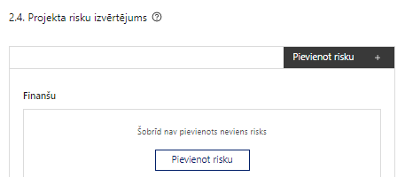 | Pievieno risku.  Var pievienot vairākus riskus, katram izveidojot atsevišķu tabulu

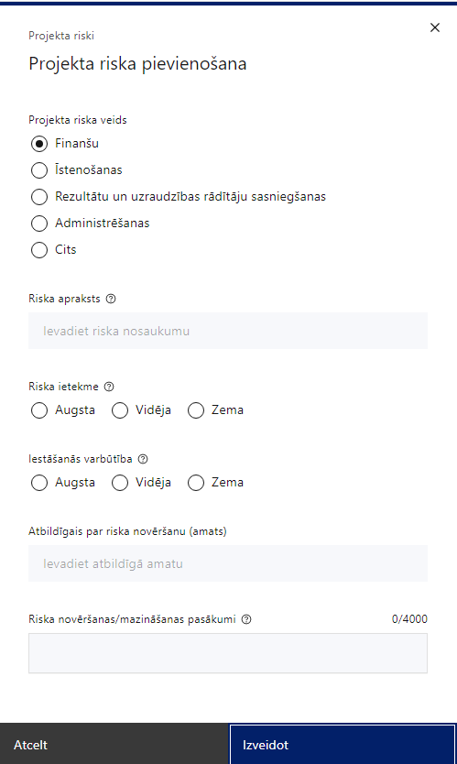 | Projekta riska veids  Izvēlnē atzīmē atbilstošo:  - finanšu,  - īstenošanas,  - rezultātu un uzraudzības rādītāju sasniegšanas,  - administrēšanas,  - cits.
Riska apraksts
Ievada informāciju
Definē riska nosaukumu un sniedz tā aprakstu
Riska ietekme
Izvēlnē atzīmē atbilstošo riska ietekmes līmeni:
- augsts,
- vidējs
- zems.
Iestāšanās varbūtība
Izvēlnē atzīmē atbilstošo riska iestāšanās varbūtības līmeni:
- augsts,
- vidējs,
- zems.
Atbildīgais par riska novēršanu (amats)
Ievada informāciju
Norāda atbildīgā amatu
Riska novēršanas/mazināšanas pasākumi
Ievada informāciju
Sniedz riska novēršanas/mazināšanas pasākuma aprakstu un norāda to īstenošanas biežumu.

Šajā sadaļā projekta iesniedzējs:
- identificē un analizē projekta īstenošanas riskus vismaz šādā griezumā: finanšu, īstenošanas, rezultātu un uzraudzības rādītāju sasniegšanas, administrēšanas riski. Var norādīt arī citus riskus;
- sniedz katra riska aprakstu, t.i., konkretizē riska būtību, kā arī raksturo, kādi apstākļi un informācija pamato tā iestāšanās varbūtību;
- norāda riska ietekmes līmeni uz projekta ieviešanu un mērķa sasniegšanu. Novērtējot riska ietekmes līmeni, ņem vērā tā ietekmi uz projektu kopumā – projekta finanšu resursiem, projektam atvēlēto laiku, plānotajām darbībām, rezultātiem un citiem projektam raksturīgiem faktoriem. Izmanto šādu risku ietekmes novērtēšanas skalu:
  - riska ietekme ir augsta, ja riska iestāšanās gadījumā tam ir ļoti būtiska ietekme un ir būtiski apdraudēta projekta ieviešana, mērķu un rādītāju sasniegšana, būtiski jāpalielina finansējums vai rodas apjomīgi zaudējumi;
  - riska ietekme ir vidēja, ja riska iestāšanās gadījumā, tas var ietekmēt projekta īstenošanu, kavēt projekta sekmīgu ieviešanu un mērķu sasniegšanu;
  - riska ietekme ir zema, ja riska iestāšanās gadījumā tam nav būtiskas ietekmes un tas neietekmē projekta ieviešanu;
- analizē riska iestāšanās varbūtību un biežumu projekta īstenošanas laikā vai noteiktā laika periodā, piemēram, attiecīgās darbības īstenošanas laikā, ja risks attiecināms tikai uz konkrētu darbību. Riska iestāšanās varbūtībai izmanto šādu skalu:
  - iestāšanās varbūtība ir augsta, ja ir droši vai gandrīz droši, ka risks iestāsies, piemēram, reizi gadā;
  - iestāšanās varbūtība ir vidēja, ja ir iespējams (diezgan iespējams), ka risks iestāsies, piemēram, vienu reizi projekta laikā;
  - iestāšanās varbūtība ir zema, ja mazticams, ka risks iestāsies, var notikt tikai ārkārtas gadījumos;
- norāda projekta iesniedzēja plānotos un ieviešanas procesā esošos pasākumus, kas mazina riska ietekmes līmeni vai mazina iestāšanās varbūtību, tai skaitā norāda informāciju par pasākumu īstenošanas biežumu. Izstrādājot pasākumus, jāņem vērā, ka pasākumiem ir jābūt reāliem, ekonomiskiem (izmaksām ir jābūt mazākām nekā iespējamie zaudējumi), koordinētiem visos līmeņos un atbilstošiem projekta iesniedzēja izstrādātajiem vadības un kontroles pasākumiem (iekšējiem normatīvajiem aktiem), kas nodrošina kvalitatīvu projekta ieviešanu.

Projekta saturiskā saistība ar citiem projektiem
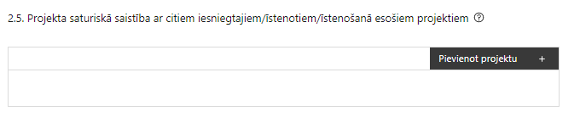 |  | Pievieno projektu.  Var pievienot vairākus projektus, katram izveidojot atsevišķu tabulu
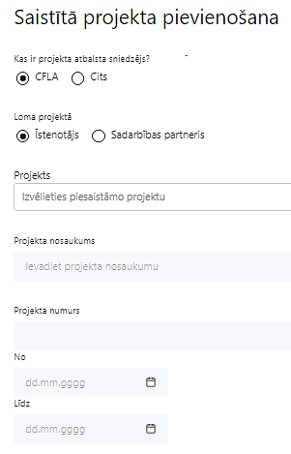  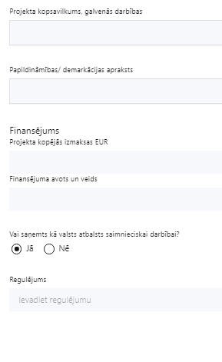 | Kas ir projekta atbalsta sniedzējs?  Izvēlnē atzīmē atbilstošo:  - CFLA,  - cits
Lomas projektā

Izvēlnē atzīmē atbilstošo:
- projekta īstenotājs,
- sadarbības partneris
Projekts

Izvēlnē atzīmē atbilstošo projektu no saraksta vai atzīmē “Projekts nav sarakstā” un ievada informāciju par saistīto projektu
Projekta nosaukums
Ievada informāciju
Norāda saistītā projekta nosaukumu
Projekta numurs
Ievada informāciju
Norāda saistītā projekta numuru
Īstenošanas periods no-, - līdz
Datuma izvēles laukā izvēlas datumu no kalendāra

Ievada saistītā projekta īstenošanas periodu
Projekta kopsavilkums, galvenās darbības

Ievada informāciju

Sniedz visaptverošu, strukturētu projekta būtības kopsavilkumu, norādot galvenās projekta darbības.
Papildināmības/demakrācijas apraksts

Ievada informāciju

Apraksta plānoto darbību un izmaksu demarkāciju, ieguldījumu sinerģiju.
Finansējums
Ievada informāciju
Norāda projekta kopējās izmaksas EUR
Finansējuma avots un veids
Ievada informāciju
Norāda finansējuma avotus un veidu (valsts/ pašvaldību budžets, ES fondi, cits)
Vai saņemts kā valsts atbalsts saimnieciskai darbībai?
Izvēlnē atzīmē atbilstošo: jā vai nē
Regulējums
Ievada informāciju. Lauks ir redzams, ja jautājumā “Vai saņemts kā valsts atbalsts saimnieciskai darbībai?” atzīmēts “Jā”.
Norāda valsts atbalsta regulējumu saskaņā ar kuru atbalsts sniegts (Vairāk informācijas par valsts atbalsta regulējumu - https://www.cfla.gov.lv/lv/valsts-atbalsta-regulejums)

Šajā sadaļā projekta iesniedzējs:
- sniedz informāciju par saistītajiem projektiem, ja tādi ir, norādot informāciju par citiem Eiropas Savienības struktūrfondu un Kohēzijas fonda 2014. - 2020. gada plānošanas perioda un Eiropas Savienības fondu 2021. – 2027. gada plānošanas perioda specifisko atbalsta mērķu projektiem, finanšu instrumentiem un atbalsta programmām, ar kuriem saskata papildināmību/demarkāciju. Kā arī norāda, kā tiks nodrošināta plānoto ieguldījumu norobežošana (demarkācija) no citu valsts, ārvalstu un ES finanšu atbalsta instrumentu ieguldījumiem;
- sniedz informāciju un izvērtē sinerģiju ar:
  - MK noteikumu 14. punktā minētā sadarbības partnera īstenotā Eiropas Savienības Atveseļošanas un noturības mehānisma plāna 3. komponentes "Nevienlīdzības mazināšana" 3.1. reformu un investīciju virziena "Reģionālā politika" 3.1.2.4.i. investīciju "Sociālās un profesionālās rehabilitācijas pakalpojumu sinerģiska attīstība cilvēku ar funkcionāliem traucējumiem drošumspējas veicināšanai";
  - 9.2.5. specifiskā atbalsta mērķa “Uzlabot pieejamību ārstniecības un ārstniecības atbalsta personām, kas sniedz pakalpojumus prioritārajās veselības jomās iedzīvotājiem, kas dzīvo ārpus Rīgas” projektu Nr. 9.2.5.0/17/I/001 “Ārstniecības un ārstniecības atbalsta personu pieejamības uzlabošana ārpus Rīgas” un tā ietvaros veikto pilotprojektu "Mobilās paliatīvās aprūpes pakalpojumu nodrošināšana".

! Lai projekta iesniegums tiktu apstiprināts atbilstoši izvirzītajiem kritērijiem un MK noteikumu 33.7. punktam, projekta iesniegumā ir pamatota plānoto darbību papildinātība, sinerģija un nepārklāšanās ar Eiropas Savienības fondu projektiem (ja attiecināms) gan finansējuma saņēmējam, gan sadarbības partnerim.
- SADAĻA – DARBĪBAS
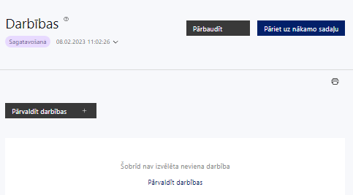 | Izmantojot funkciju “Pārvaldīt darbības” izvēlas projekta darbības

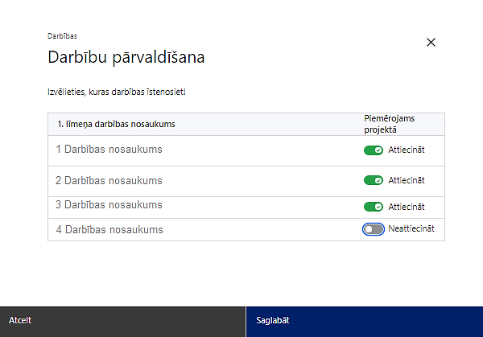 | No Pasākuma definētajām darbībām/apakšdarbībām izvēlās projektā plānotās darbības/apakšdarbības, veicot atzīmi “Attiecināt”.

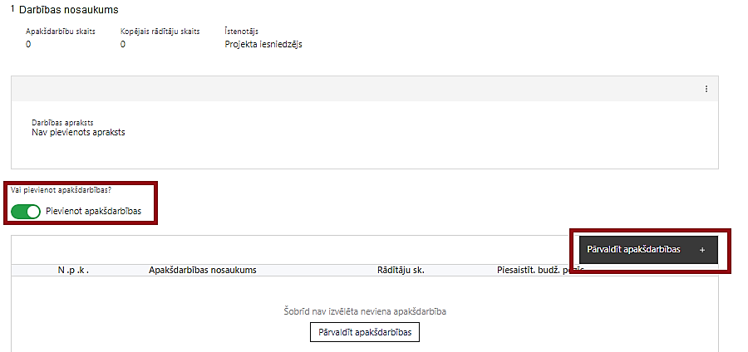  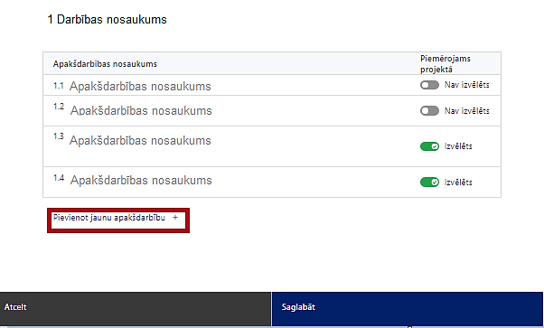  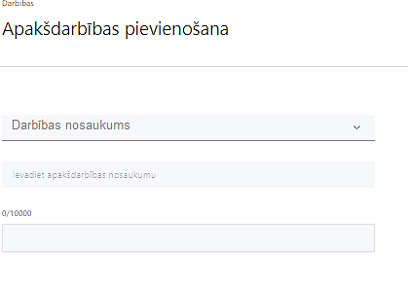  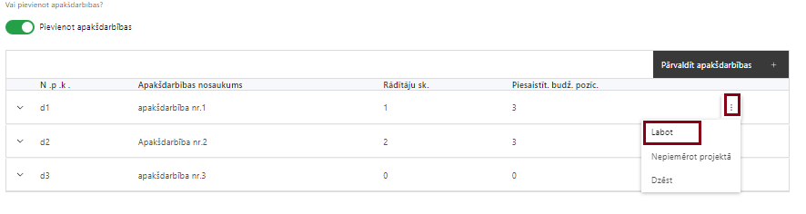 | Nepieciešamības gadījumā definē jaunu apakšdarbību, veicot atzīmi “Pievienot apakšdarbības” sniedzot tās aprakstu un nosakot rezultātus.  No attiecīgajai darbībai definētajām apakšdarbībām (ja attiecināms), veicot atzīmi “Izvēlēts”, izvēlas attiecīgās apakšdarbības, kuras tiks īstenotas projektā.  Ja nepieciešams, tad attiecīgajai darbībai izveido papildu apakšdarbību, veicot atzīmi “Pievienot apakšdarbību”, norādot attiecīgās apakšdarbības nosaukumu, sniedzot tās aprakstu un nosakot plānotos rezultātus.  - Pievienojot jaunu apakšdarbību sistēma, tai piešķir kodu, apzīmējot to ar burtu “d” un secīgu izveidošanas numuru, piemēram “d1”, “d2” u.t.t.;  - Pievienotajai apakšdarbībai definē nosaukumu, kurā ietver secīgu attiecīgās apakšdarbības numuru, kas norāda uz saistību ar attiecīgo izvēlēto darbību.  - Caur funkciju “Labot” pievieno darbības/apakšdarbības aprakstu

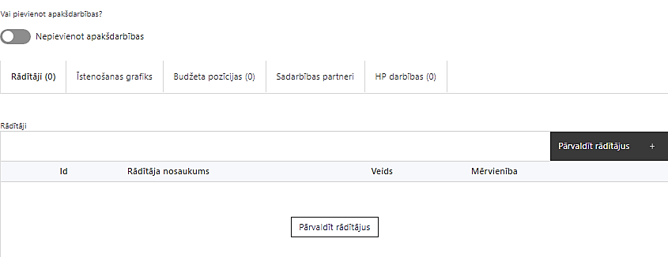 | Izveidotajām darbībām/apakšdarbībām:  - apakšsadaļa “Rādītāji” atzīmē rādītājus, kuri attiecas uz konkrēto darbību, un/vai pievieno darbības rezultātu, tā mērvienību un skaitu (izmantojot funkciju “Labot”);  - apakšsadaļā “Īstenošanas grafiks” attiecīgajai darbībai/apakšdarbībai, izmantojot funkcionalitāti norāda atbilstošo īstenošanas periodu;  - apakšsadaļā “Budžeta pozīcijas” automātiski tiek ielasītas piesaistās projekta budžeta pozīcijas (izmaksas).  - Izmaksu pozīciju piesaistīšana jāveic sadaļā “Projekta kopsavilkums” attiecīgajai izmaksu pozīcijai kolonnā “Projekta darbības numurs” izvēloties attiecīgās definētās darbības numuru/nosaukumu.  - apakšsadaļā “Sadarbības partneri” ievada informāciju par piesaistīto sadarbības partneri (ja attiecināms).  Izvēlas:  - Nav sadarbības partneris;  - Kopā ar sadarbības partneri;  - Sadarbības partneris.  Sadarbības partneri var piesaistīt izmantojot funkciju “Pārvaldīt partnerus”.  - Informācijai par sadarbības partneri ir jābūt ievadītai pirms sadarbības partnera piesaistīšanas attiecīgajai darbībai vai apakšdarbībai.

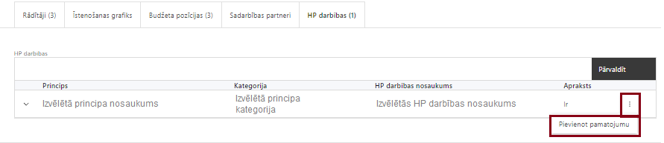 | - atzīmē horizontālā principa “Vienlīdzība, iekļaušana, nediskriminācija un pamattiesību ievērošana” apakšsadaļā “HP darbības” atzīmē HP “VINPI” darbības, kas tiks īstenotas līdz ar projekta darbību/apakšdarbību (ja attiecināms).  Caur funkciju “Pievienot pamatojumu” pievieno izvēlētās HP “VINPI” darbības aprakstu, kā arī tās pamatojumā norāda  - un raksturo konkrētas aktivitātes, kas tiks īstenotas attiecīgās darbības/ apakšdarbības ietvaros,  - kurš būs atbildīgs par aktivitāšu īstenošanu un uzraudzību (piem., projekta iesniedzējs vai pakalpojuma sniedzējs),  - kā tiks apliecināta/ pierādīta HP darbības īstenošana,  - kāds būs ieguvums no attiecīgās HP darbības īstenošanas –  tādējādi pamatojot HP “VINPI” principu ievērošanu un prasību izpildi.

Šajā sadaļā projekta iesniedzējs:
- norāda projektā plānotās darbības un apakšdarbības atbilstoši MK noteikumu 15. punktā noteiktajām atbalstāmajām darbībām:
  - profesionālās pilnveides un veiktspējas stiprināšanas pasākumi par paliatīvās aprūpes principiem;
  - izmēģinājumprojektu nodrošināšana;
  - psihosociāla atbalsta pasākumu nodrošināšana;
  - mērķa grupas un sabiedrības izpratnes un informētības veicināšanas pasākumu īstenošana;
  - komunikācijas un vizuālās identitātes prasību nodrošināšanas pasākumi;
  - projekta vadība un īstenošana;
- sniedz darbību aprakstu, norādot kādi pasākumi un darbības tiks veiktas attiecīgās darbības īstenošanas laikā, t.sk. apraksta, ka projektu darbību īstenošanas iespējamība ir pamatota līdz projekta īstenošanas beigu termiņam;
! Ja projekta darbības īstenošana ir uzsākta pirms vienošanās par projekta īstenošanu noslēgšanas, projekta darbības aprakstā norāda informāciju par aktivitātēm, kas veiktas/plānotas pirms vienošanās slēgšanas, un to uzsākšanas datumu (mm.gggg.);

- ja kādas darbības ietvaros paredzētas vairākas aktivitātes, veido apakšdarbības un sniedz to aprakstu, norādot informāciju par aktivitāšu, pasākumu u.tml. darbību, kas tiks veiktas attiecīgās projekta apakšdarbības īstenošanas laikā, būtību un aprakstot to plānoto norisi;
- apraksta, kuras no projektā plānotajām darbībām veiks MK noteikumu 14. punktā norādītais sadarbības partneris Sociālās integrācijas valsts aģentūra, skaidri nodalot iesaistīto pušu atbildības jomas, apraksta sadarbības modeli, t.sk., atskaitīšanās kārtību;
- norāda precīzi definētu un reāli sasniedzamu rezultātu, tā skaitlisko izteiksmi un atbilstošu mērvienību;
- norāda rādītājus, kuri attiecināmi uz konkrēto darbību vai apakšdarbību;
- norāda projekta darbību un apakšdarbību īstenošanas periodu projekta īstenošanas grafikā;
- piesaista projekta budžeta pozīciju/-as attiecīgajai darbībai (ja sadaļa “Budžeta kopsavilkums” ir aizpildīta);
- attiecīgajai projekta darbībai un/vai apakšdarbībai, kuras ietvaros tiks īstenotas attiecīgās aktivitātes, pasākumi u.tml., norāda atbilstošo HP darbību (-as), (ja attiecināms);
- darbības “Komunikācijas un vizuālās identitātes prasību nodrošināšanas pasākumi” ietvaros paredz:
  - projekta iesniedzējs savā tīmekļvietnē un sociālajos tīklos ievieto informāciju par projekta īstenošanu, tostarp par projekta mērķiem un rezultātiem, un norādi, ka projekts līdzfinansēts ar Eiropas Savienības saņemtu finansiālu atbalstu, un aktualizē to, tiklīdz ir pieejama jaunākā informācija;
  - ar projekta īstenošanu saistītajos dokumentos un komunikācijas materiālos, ko paredzēts izplatīt sabiedrībai vai dalībniekiem, plānots sniegt pamanāmu paziņojumu, kurā tiks uzsvērts no Eiropas Savienības saņemtais atbalsts;
  - sabiedrībai skaidri redzamā vietā uzstādīt vismaz vienu plakātu, kura minimālais izmērs ir A3, vai līdzvērtīgu elektronisku paziņojumu, kurā izklāstīta informācija par projektu un uzsvērts no Eiropas Savienības fondiem saņemtais atbalsts:
      - pie finansējuma saņēmēja un sadarbības partnera paredz uzstādīt vismaz vienu informatīvo plakātu (tikai gadījumā, ja netiek uzstādīta ilgtspējīga plāksne vai informācijas stends),
      - projekta īstenošanas vietās, kā arī pasākumu/aktivitāšu norises vietās (ja tādi paredzēti).
! Drukātie informatīvie plakāti vai elektroniskie displeji ir jāuzstāda, tiklīdz projekts sākas, kā arī tiem jāsatur:
- pamatelementi: projekta nosaukums un ES emblēma un paziņojums par finansējumu,
- citi elementi: partneru logotipi (nav obligāti), projekta apraksts (ne vairāk kā 400 rakstu zīmes, finansiālais ieguldījums, ilgums, tīmekļa vietne, QR kods (automātiski izveido tiešsaistes ģenerators);
  - saskaņā ar Regulas (ES) 2021/1060 50. panta 1. punkta c) apakšpunktā noteikto, ka darbībām, kas ietver materiālas investīcijas, vai tiklīdz tiek uzstādīts iegādātais aprīkojums (tai skaitā projekta vadības un īstenošanas personāla darba vietu aprīkojums) ir jāuzstāda sabiedrībai skaidri redzama ilgtspējīga plāksne vai informācijas stends.

! Vēršam uzmanību, ka projekta iesniedzējam ir jāievēro nosacījums par ilgtspējīgas plāksnes vai informatīva stenda uzstādīšanu visos Regulas 2021/1060 50. panta 1. punkta c) apakšpunktā minētajos projektos, t.sk. arī ESF+ projektos, pat, ja vienīgais projektā iegādājamais aprīkojums ir aprīkojums darba vietām projekta vadības un īstenošanas personālam, arī, ja tas nav paredzēts tiešā veidā projekta mērķa grupai un nav tieši saistīts ar projekta mērķu sasniegšanu.

! Plānojot projekta publicitātes pasākumus jāņem vērā Eiropas Savienības fondu 2021. – 2027. gada plānošanas perioda un Atveseļošanas fonda komunikācijas un dizaina vadlīnijās noteiktās prasības. Ar minētajām vadlīnijām var iepazīties tīmekļa vietnē: https://www.esfondi.lv/normativie-akti-un-dokumenti/2021-2027-planosanas-periods/komunikacijas-un-dizaina-vadlinijas .

! Tiešsaistes ģeneratorā finansējuma saņēmēji, veicot vienkāršas darbības, var izveidot drukāšanai gatavus PDF failus informācijas plāksnēm un informatīvajiem plakātiem, kas paredzēti konkrētiem projektiem. Tiešsaistes ģenerators pieejams tīmekļa vietnē: https://ec.europa.eu/regional_policy/policy/communication/online-generator_lv?lang=lv .

Projekta darbībām jābūt:
- precīzi definētām, t.i., no darbību nosaukumiem var spriest par to saturu, ir aprakstīta to ietvaros plānotā rīcība;
- pamatotām, t.i., tās tieši ietekmē projekta mērķa, rezultātu un rādītāju sasniegšanu, ir pamatota to nepieciešamība, aprakstīta to ietvaros plānotā rīcība;
- vērstām uz projekta iesnieguma 1.2. punktā “Problēmas un risinājuma apraksts, t.sk. mērķa grupa, tās problēmu un risinājumu apraksts” aprakstīto problēmu risinājumu;
- sasaistītām ar projekta iesniegumā plānoto laika grafiku, tās ir secīgas un nodrošina rādītāju sasniegšanu;
- norādītiem precīzi definētiem un izmērāmiem projekta rezultātiem, kas paredzēti attiecīgās darbības ietvaros līdz projekta vai attiecīgās darbības īstenošanas beigām, un jābūt norādītai to skaitliskai izteiksmei un mērvienībām. Darbību rezultātiem jāizriet no darbības satura un apraksta.
! Lai projekts tiktu atbalstīts tajā ir jānodrošina horizontālā principa “Vienlīdzība, iekļaušana, nediskriminācija un pamattiesību ievērošana” (turpmāk - HP VINPI) īstenošana paredzot:
  - vismaz 5 vispārīgās HP VINPI darbības;
  - vismaz 3 specifiskās HP VINPI darbības;
  - vismaz 3 HP VINPI rādītāji.
! Vēršam uzmanību, ka Pasākumam piemērojamie HP VINPI rādītāji, kas izriet no MK noteikumu 33.9. punktā noteiktā ir :
  - konsultatīva rakstura pasākumu ar ekspertiem nediskriminācijas jomā, tostarp par tiesiskajiem un praktiskajiem aspektiem, skaits (VINPI_01);
  - pasākumu un izstrādāto materiālu, kuru saturā integrēti nediskriminācijas jautājumi, tostarp par tiesiskajiem un praktiskajiem aspektiem, skaits (VINPI_02.1);
  - personu, kuras ir piedalījušās pasākumos, kuru saturā ir integrēti nediskriminācijas jautājumi, tostarp par tiesiskajiem un praktiskajiem aspektiem, skaits (VINPI_03).
! Plānojot projekta iesniegumā iekļaujamās HP VINPI darbības un to rezultātu rādītājus izmantot Labklājības ministrijas (turpmāk – LM) vadlīnijas horizontālā principa “Vienlīdzība, iekļaušana, nediskriminācija un pamattiesību ievērošana” īstenošanai un uzraudzībai (2021-2027) (turpmāk – HP VINPI vadlīnijas): https://www.lm.gov.lv/lv/vadlinijas-horizontala-principa-vienlidziba-ieklausana-nediskriminacija-un-pamattiesibu-ieverosana-istenosanai-un-uzraudzibai-2021-2027 .
Vispārīgo HP VINPI darbību piemēri:

! Projekta iesniegumā plānotajām vispārīgajām HP VINPI darbībām jāaptver visas vispārīgo darbību jomas, kas attiecas uz projekta vadības un īstenošanas personālu, komunikācijas un vizuālās identitātes aktivitātēm, publiskajiem iepirkumiem un, kas kopumā veicina vienlīdzīgas iespējas, nediskrimināciju un pamattiesību ievērošanu.

Projekta vadības un īstenošanas personāla jomā:
- projektu vadībā un īstenošanā tiks virzīti pasākumi, kas sekmē darba un ģimenes dzīves līdzsvaru, paredzot elastīga un nepilna laika darba iespēju nodrošināšanu vecākiem ar bērniem un personām, kuras aprūpē tuviniekus;
- projekta vadības un īstenošanas personāla atlase tiks nodrošināta bez jebkādas tiešas vai netiešas diskriminācijas, veicina mazāk pārstāvētā dzimuma piesaisti, personu ar invaliditāti piesaisti un nediskriminē pēc rases, etniskās izcelsmes, dzimuma, vecuma, invaliditātes, reliģiskās, pārliecības, seksuālās orientācijas vai citiem apstākļiem;
- sievietēm un vīriešiem tiks nodrošināta vienlīdzīga darba samaksa un vienlīdzīgas karjeras izaugsmes iespējas, tostarp nodrošinot dalību apmācībās, semināros, komandējumos.

Komunikācijas un vizuālās identitātes pasākumu jomā:
- īstenojot projekta komunikācijas un vizuālās identitātes aktivitātes, to saturs tiks rūpīgi izvērtēts un tiks izvēlēta valoda un vizuālie tēli, kas mazina diskrimināciju un stereotipu veidošanos vai uzturēšanu par kādu no dzimumiem, personām ar invaliditāti, reliģisko pārliecību, vecumu, rasi un etnisko izcelsmi vai seksuālo orientāciju (skat. metodisko materiālu “Ieteikumi diskrimināciju un stereotipus mazinošai komunikācijai ar sabiedrību”, (https://www.lm.gov.lv/lv/media/18838/download );
- tiks nodrošināts, ka informācija projekta vai finansējuma saņēmēja tīmekļa vietnē ir piekļūstama cilvēkiem ar funkcionāliem traucējumiem, izmantojot vairākus sensoros (redze, dzirde, tauste) kanālus (skat. VARAM vadlīnijas “Tīmekļvietnes izvērtējums atbilstoši digitālās vides piekļūstamības prasībām (WCAG 2.1 AA)” (https://pieklustamiba.varam.gov.lv / Vadlīnijas piekļūstamības izvērtējumam pieejamas šeit: https://www.varam.gov.lv/lv/wwwvaramgovlv/lv/pieklustamiba );
- cieņas aizskaršanas un naida runas, naida kurināšanas digitālajā vidē mazināšanai, veicot ierakstus sociālajos tīklos, gatavojot preses relīzes, izstrādājot infografikas un citus vizuālos materiālus, īstenojot informatīvas kampaņas vai jebkādas citas komunikācijas aktivitātes, pēc iespējas tiks veicināta izpratne par robežu starp vārda brīvības izpausmes formām un reālu naida kurināšanu, kas ir sodāma rīcība. Tiks nodrošināts, lai attiecīgajā digitālajā kanālā, kurā ikviens var ierakstīt komentārus, nekavējoties tiktu dzēsti naidīgi, cilvēka cieņu aizskaroši, pazemojoši vai izsmejoši komentāri u.c.;
- projekta vai finansējuma saņēmēja tīmekļvietnē tiks izveidota sadaļa "Viegli lasīt", kurā tiks iekļauta īsa aprakstoša informācija par projektu un citu lasītājiem nepieciešamu informāciju vieglajā valodā, lai plašākai sabiedrībai nodrošinātu iespēju uzzināt par ES fondu ieguldījumiem (skat. LM metodisko materiālu “Ceļvedis iekļaujošas vides veidošanai valsts un pašvaldību iestādēs (2020) https://www.lm.gov.lv/lv/celvedis-ieklaujosas-vides-veidosanai-valsts-un-pasvaldibu-iestades-2020 );
- projekta vai finansējuma saņēmēja tīmekļa vietnē tiks norādīta informācija par projekta darbību īstenošanas vietas piekļūstamību cilvēkiem ar invaliditāti un funkcionāliem traucējumiem, vecākiem ar maziem bērniem un senioriem.

Publisko iepirkumu jomā:

projektā tiks īstenots sociāli atbildīgs iepirkums, pērkot ētiski ražotus produktus un pakalpojumus un izmantojot publiskās iepirkumu procedūras, lai radītu darbvietas, pienācīgus darba apstākļus, sekmētu sociālo un profesionālo iekļautību, nodrošinātu piekļūstamību pakalpojuma sniegšanas vietai/videi/objektam/pasākuma norises vietai, kā arī veicinātu labākus darba nosacījumus cilvēkiem ar funkcionēšanas ierobežojumiem un nelabvēlīgākā situācijā esošiem cilvēkiem.
Ja publiskā iepirkuma nolikumā tiek integrētas prasības nodrošināt vispārīgās un specifiskās HP VINPI darbības, tad iepirkums ir uzskatāms par sociāli atbildīgu iepirkumu.
Sociāli atbildīga publiskā iepirkuma nolikumā var paredzēt konkrētas prasības atbilstoši Labklājības ministrijas un Tieslietu ministrijas izstrādātajās vadlīnijās “Horizontālais princips “Vienlīdzība, iekļaušana, nediskriminācija un pamattiesību ievērošana” vadlīnijas īstenošanai un uzraudzībai (2021 -2027)” norādītajiem piemēriem.

Specifisko HP VINPI darbību piemēri:

- projekta pasākumu un izstrādāto materiālu saturā tiks integrēti nediskriminācijas jautājumi (dzimumu līdztiesība, personu ar invaliditāti vienlīdzīgas iespējas, nediskriminācija vecuma, etniskās piederības, reliģiskās pārliecības un seksuālās orientācijas dēļ), tostarp par tiesiskajiem un praktiskajiem aspektiem (atbilstošais HP rādītājs VINPI_02.1);
- tiks nodrošinātas konsultācijas ar ekspertiem nediskriminācijas jomā (dzimumu līdztiesība, personu ar invaliditāti vienlīdzīgas iespējas, nediskriminācija vecuma, etniskās piederības, reliģiskās pārliecības un seksuālās orientācijas dēļ), piemēram, stratēģiju, izglītības programmu, metodisko līdzekļu, vadlīniju, mācību līdzekļu, pasākumu u.c. satura izstrādes procesā (attiecīgi pievienojot dokumentus, piem. konsultāciju protokolus u.c.) (atbilstošais HP rādītājs VINPI_01);
- dažādības vadība tiks īstenota un tiks attiecināta gan uz projekta vadības un īstenošanas personālu, gan arī iestādē kopumā, t.sk. iestādē tiks izstrādāti pretdiskriminācijas plāni, izstrādāta kārtība, kādā tiek iesniegtas un izskatītas sūdzības par iespējamo diskrimināciju (piemērs: Par RTU Dažādības, vienlīdzības un iekļaušanas politikas apstiprināšanu https://www.rtu.lv/writable/public_files/RTU_par_rtu_dazadibas_vienlidzibas_un_ieklausanas_politikas_apstiprinasanu.pdf ) (atbilstošais HP rādītājs VINPI_02.1);
- u.c. (specifisko darbību piemēri ir pieejami Labklājības ministrijas un Tieslietu ministrijas izstrādāto vadlīniju “Horizontālais princips “Vienlīdzība, iekļaušana, nediskriminācija un pamattiesību ievērošana” vadlīnijas īstenošanai un uzraudzībai (2021 -2027)” 5.pielikumā https://www.lm.gov.lv/lv/vadlinijas-horizontala-principa-vienlidziba-ieklausana-nediskriminacija-un-pamattiesibu-ieverosana-istenosanai-un-uzraudzibai-2021-2027 ).

! Specifiskās HP VINPI darbības izriet no pasākuma atbalstāmo darbību un projekta satura un, kas īpaši veicina vienlīdzīgas iespējas, nediskrimināciju un vides un informācijas piekļūstamību personām ar kustību, redzes, dzirdes vai garīga rakstura traucējumiem, senioriem un vecākiem ar maziem bērniem.
- Informācija par metodiskajiem materiāliem horizontālā principa ievērošanai:
- Labklājības ministrijas (LM) un Tieslietu ministrijas izstrādātās vadlīnijas “Horizontālais princips “Vienlīdzība, iekļaušana, nediskriminācija un pamattiesību ievērošana” vadlīnijas īstenošanai un uzraudzībai (2021-2027)
https://www.lm.gov.lv/lv/vadlinijas-horizontala-principa-vienlidziba-ieklausana-nediskriminacija-un-pamattiesibu-ieverosana-istenosanai-un-uzraudzibai-2021-2027;
- LM metodisko materiālu “Ieteikumi diskrimināciju un stereotipus mazinošai komunikācijai ar sabiedrību” https://www.lm.gov.lv/lv/media/21126/download?attachment;
- LM metodisko materiālu sociālo pakalpojumu sniedzējiem “Vides un pakalpojumu piekļūstamība” https://www.lm.gov.lv/lv/media/17358/download?attachment;
- LM izstrādātos ieteikumus iekļaujošas vides veidošanai https://www.lm.gov.lv/lv/ieteikumi-ieklaujosas-vides-veidosanai ;
- VARAM vadlīnijas “Tīmekļvietnes izvērtējums atbilstoši digitālās vides piekļūstamības prasībām (WCAG 2.1 AA)” )” https://pieklustamiba.varam.gov.lv/ .

- Atlasē tiek atbalstīts projekts, kurā plānotie komunikācijas un vizuālās identitātes prasību nodrošināšanas pasākumi īstenoti saskaņā ar Regulas (ES) 2021/1060 47. un 50. pantu un normatīvajiem aktiem, kas nosaka kārtību, kādā Eiropas Savienības fondu vadībā iesaistītās institūcijas nodrošina šo fondu ieviešanu 2021.–2027. gada plānošanas periodā, kā arī ievēro Eiropas Savienības fondu 2021.–2027. gada plānošanas perioda un Atveseļošanas fonda komunikācijas un dizaina vadlīnijas.

- SADAĻA – RĀDĪTĀJI
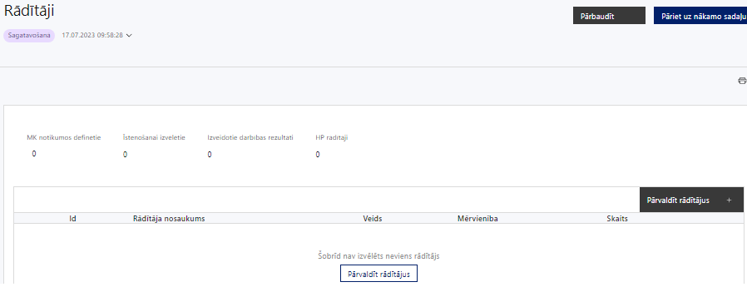
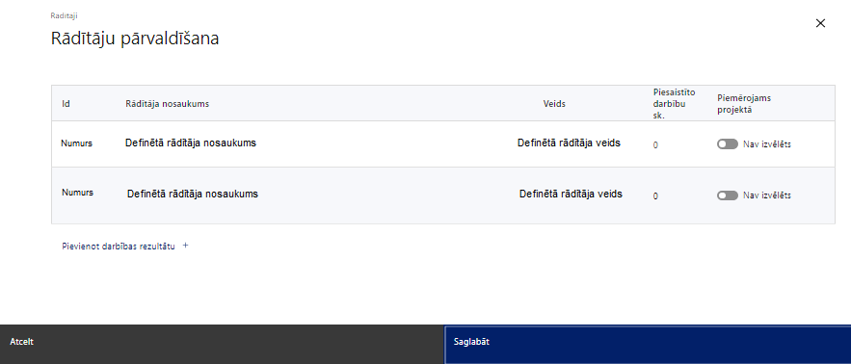
Šajā sadaļā projekta iesniedzējs:
- atbilstoši MK noteikumu 4. punktam, nosaka projekta ietvaros sasniedzamo rādītāju:
  - nacionālais rādītājs: līdz 2029. gada 31. decembrim - paliatīvās aprūpes pacientu skaits, kuri saņēmuši atbalstu pasākuma ietvaros - 945;
- paredz vismaz trīs horizontālā principa “Vienlīdzība, iekļaušana, nediskriminācija un pamattiesību ievērošana” rādītājus, kas noteikti MK noteikumu 33.9. apakšpunktā:
  - konsultatīva rakstura pasākumu ar ekspertiem nediskriminācijas jomā, tostarp par tiesiskajiem un praktiskajiem aspektiem, skaits (VINPI_01),
  - pasākumu un izstrādāto materiālu, kuru saturā integrēti nediskriminācijas jautājumi, tostarp par tiesiskajiem un praktiskajiem aspektiem, skaits (VINPI_01.2),
  - personu, kuras ir piedalījušās pasākumos, kuru saturā ir integrēti nediskriminācijas jautājumi, tostarp par tiesiskajiem un praktiskajiem aspektiem, skaits (VINPI_03).
! Horizontālā principa “Vienlīdzība, iekļaušana, nediskriminācija un pamattiesību ievērošana” rādītājus var sasniegt īstenojot atbilstošas HP specifiskās darbības.
! Papildus MK noteikumos noteiktajiem rādītājiem projektā var iekļaut arī citus horizontālā principa rādītājus, ja tie tiks sasniegti attiecīgo projekta darbību īstenošanas rezultātā;
- norāda projekta darbību un/vai apakšdarbību īstenošanas rezultātus, kas ir atbilstoši definēti, sasniedzami, izmērāmi un pārbaudāmi. Projekta darbību vai apakšdarbību rezultāti ir definējami projekta līmenī. Definētos darbību un to apakšdarbību rezultātu rādītājus KPVIS sistēma apzīmē ar kodu “R” un secīgu numuru, piemēram “R1”, “R2”, utt.
! Katrai projekta darbībai vai tās zemākā līmeņa apakšdarbībai ir jābūt definētam vismaz vienam tās īstenošanas rezultātam un norādītai skaitliskai vērtībai.
- nosaka plānoto rādītāju sasniedzamās vērtības, t.sk. rādītāju, kuri nav definēti pasākuma līmenī (t.i., darbību/apakšdarbību rezultāti) vērtības un norāda atbilstošu mērvienību.

! Projekta līmeņa rādītājus izmanto sadaļā “Darbības”, norādot ar kādām darbībām attiecīgie rādītāji tiks sasniegti. Vienai projekta darbībai vai apakšdarbībai var būt piesaistīti vairāki rezultātu rādītāji.
! HP VINPI rādītājiem, kuriem nevar sākotnēji noteikt vērtību, kā sasniedzamo vērtību var norādīt “0”, paredzot, ka atbilstoši noslēgtajam līgumam par projekta īstenošanu, dati sasniegto vērtību tiks sniegti pēc fakta.
! Sasniedzamiem rādītājiem jābūt:
- atbilstošiem MK noteikumos noteiktajiem rādītājiem;
- izmērāmiem;
- norādītajām rādītāju vērtībām loģiski jāizriet no projektā plānotajām darbībām;
- jāsniedz ieguldījumu mērķa sasniegšanā.
- Atlasē tiek atbalstīts projekts, kuram sasniedzamie rādītāji ir noteikti atbilstoši MK noteikumu 4. punktā noteiktajiem rādītājiem.

- SADAĻA – VALSTS ATBALSTS

Jautājumi par finansējuma saņēmēju
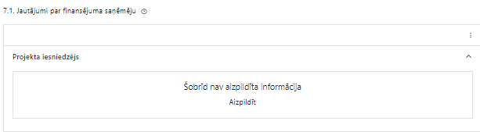 | Caur funkciju “Labot” vai “Aizpildīt” pievieno informāciju par projekta iesniedzēju

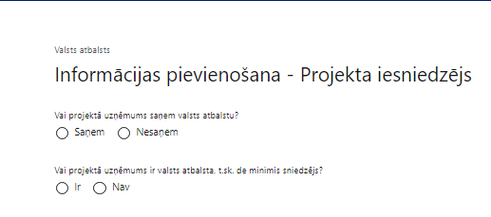 | Vai projektā projekta iesniedzējs saņem valsts atbalstu?  Izvēlnē atzīmē atbilstošo:  - saņem  - nesaņem  Atzīmē “nesaņem”.
Vai projektā finansējuma saņēmējs ir valsts atbalsta, t.sk. de minimis sniedzējs?
Izvēlnē atzīmē atbilstošo:
- ir
- nav
Atzīmē “nav”.

! Šajā atlasē projekta iesniedzējam, kurš pēc vienošanās par projekta īstenošanu noslēgšanas kļūs par finansējuma saņēmēju, netiek piešķirts valsts atbalsts, kā arī finansējuma saņēmējs nebūs valsts atbalsta sniedzējs.

5.2. Jautājumi par sadarbības partneri
Ja projekta īstenošanai tiek piesaistīts vairāk nekā viens partneris, tabulu aizpilda par katru partneri, turpinot numerāciju uz priekšu.
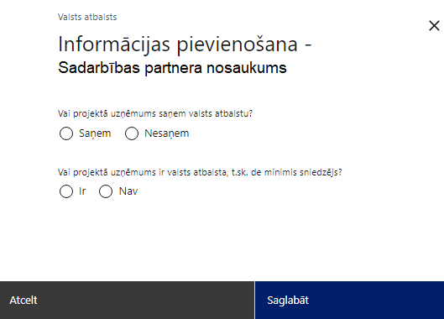 | Vai projektā uzņēmums saņem valsts atbalstu?  Izvēlnē atzīmē atbilstošo:  - saņem  - nesaņem  Norāda “nesaņem”, jo finansējuma saņēmējs īsteno projektu, kas nav saistīts ar saimnieciskās darbības veikšanu.
Vai projektā uzņēmums ir valsts atbalsta, t.sk. de minimis sniedzējs?
Izvēlnē atzīmē atbilstošo:
- ir
- nav
Norāda “nav”, jo finansējuma saņēmējs īsteno projektu, kas nav saistīts ar saimnieciskās darbības veikšanu.

- SADAĻA – SADARBĪBAS PARTNERI
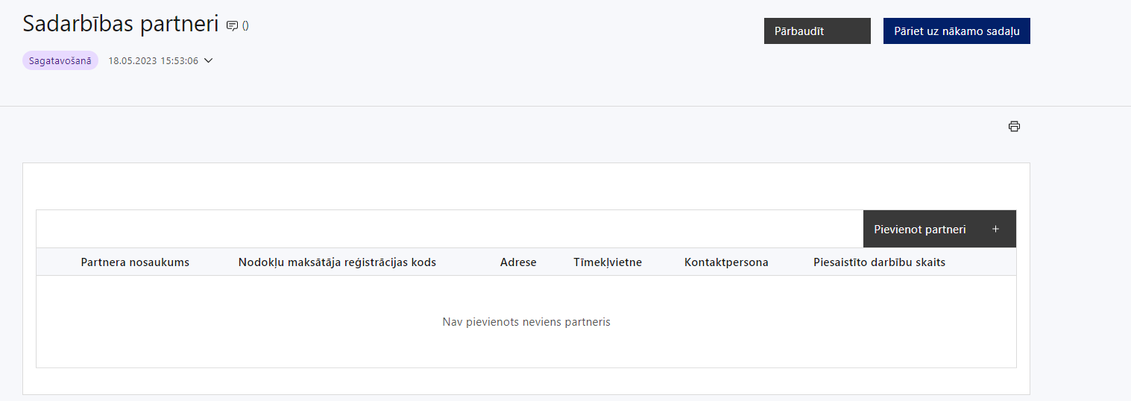 | Caur funkciju “Pievienot partneri” pievieno informāciju par projekta iesniedzēja sadarbības partneriem, norādot to valstisko piederību, reģistrācijas numuru, veidu, nosaukumu, adresi, tīmekļa vietni (pēc izvēles), kontaktpersonas vārdu, uzvārdu, telefona numuru, e-pastu, piesaistīto darbību skaitu un saistītās darbības.
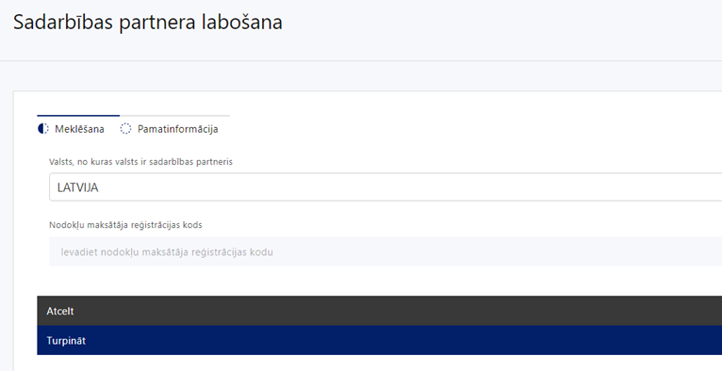  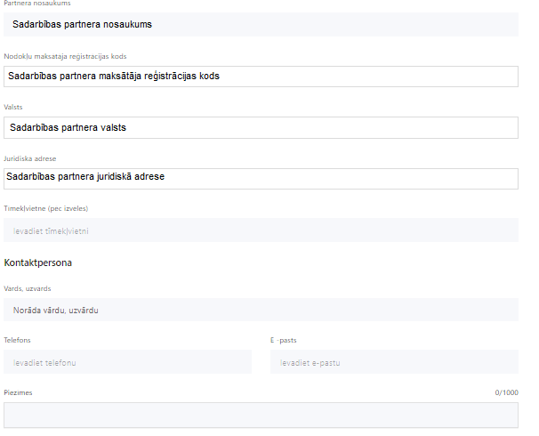 | Valsts  Izvēlnes lauks  Izvēlas sadarbības partnera reģistrācijas valsti
Reģistrācijas numurs/personas kods
Ievada informāciju
- Norāda sadarbības partnera reģistrācijas numuru.
Pēc reģistrācijas numura ievadīšanas datu laukos “Partnera nosaukums” un “Juridiskā adrese” informācija ielasās automātiski.

- Projekta iesniedzēja pienākums ir pārliecināties par šīs informācijas atbilstību.
Projekta partnera veids
Ievada informāciju
Norāda sadarbības partnera atbilstošo veidu.
Projekta sadarbības partneris atbilstoši MK noteikumu 14. punktam ir Sociālās integrācijas valsts aģentūra.
Tīmekļvietne (pēc izvēles)
Ievada informāciju
Pēc izvēles norāda sadarbības partnera tīmekļvietni
Vārds Uzvārds
Ievada informāciju
Sniedz informāciju par kontaktpersonu
Telefons
Ievada informāciju
Sniedz informāciju par kontaktpersonas telefona numuru
E-pasts
Ievada informāciju
Sniedz informāciju par kontaktpersonas saziņas e-pasta adresi
Piesaistīto darbību skaits
Ievada informāciju
Sniedz informāciju par darbību skaitu, ko veiks sadarbības partneris
Saistītās darbības
Ievada informāciju
Sniedz informāciju par to, kādus ieguldījumus partneris dod projekta īstenošanā, norādot attiecīgās projekta darbības vai apakšdarbības, kuru īstenošanā sadarbības partneris iesaistīsies, kā arī sniedz sadarbības partneru izvēles pamatojumu un apraksta plānoto datu apmaiņas norisi starp projekta iesniedzēja un sadarbības partnera informatīvajām sistēmām.

- Saskaņā ar MK noteikumu 14 punktu šo noteikumu 23.2. apakšpunktā minēto atbalstāmo darbību īstenošanai projekta iesniedzējs ar sadarbības partneri – Sociālās integrācijas valsts aģentūru - slēdz sadarbības līgumu par pušu pienākumiem, tiesībām un atbildību projekta mērķa un rādītāju sasniegšanā atbilstoši normatīvajiem aktiem par kārtību, kādā Eiropas Savienības fondu vadībā iesaistītās institūcijas nodrošina šo fondu ieviešanu 2021.–2027. gada plānošanas periodā.
- Finansējuma saņēmējs ir atbildīgs par sadarbības partnera pienākumu un funkciju izpildi projekta īstenošanā un sadarbības partnera īstenotajām funkcijām projektā, tai skaitā novēršot dubultā finansējuma risku un nodrošinot nepārklāšanās principu ar citiem valsts un ārvalstu finanšu atbalsta instrumentiem, nodrošina interešu konflikta neesību. Tai skaitā, pārliecinās, ka, īstenojot projektu, sadarbības partneris nodrošina:
- grāmatvedības uzskaitē projekta izmaksu nodalīšanu, nodrošinot projekta īstenošanas finanšu plūsmas un darbību veidu skaidru nodalīšanu no citu finansējuma saņēmēja un sadarbības partnera darbību finanšu plūsmām un darbību veidiem.
- Finansējuma saņēmējs un sadarbības partneris nodrošina, lai funkcijas, kuras tas pilda projekta īstenošanā, tiktu nodalītas no iestādes pamatfunkciju izpildes.

- Atbilstoši MK noteikumu 14. punktam projekta iesniedzējs, iesniedzot projekta iesniegumu, sadaļā “Pielikumi” pievieno projekta iesniedzēja un sadarbības partnera parakstītu sadarbības līgumu vai sadarbības līguma projektu (ja pieejami uz projekta iesnieguma iesniegšanas brīdi) par gatavību piedalīties projekta darbību īstenošanā un sniegt savu ieguldījumu projekta mērķa sasniegšanā, īstenojot MK noteikumu 23.2. apakšpunktā minētās atbalstāmās darbības:
  - pakalpojuma sniedzēja piesaistīšana, kurš izstrādās mācību moduļus atbalsta sniedzējiem atbilstoši MK noteikumu 23.1.1. apakšpunktā minētajām vadlīnijām un nodrošinās sadarbības partnera speciālistu mācības izstrādāto moduļu pielietošanai, lai nodrošinātu to profesionālās kompetences pilnveidi darbam ar atbalsta sniedzējiem, kā arī saskaņo ar finansējuma saņēmēju iepirkuma procedūras dokumentāciju pakalpojuma sniedzēja izvēlei un pakalpojuma sniedzēja izstrādātos mācību moduļus;
  - mācību atbalsta sniedzējiem nodrošināšana atbilstoši izstrādātajiem mācību moduļiem, tai skaitā mācību norišu un laiku plānošana, mācību grupu komplektēšana, klātienes un izbraukuma mācību organizēšana, mācību telpu un citu nepieciešamo resursu nodrošināšana, un faktisko mācību dalībnieku uzskaites veikšana, ietverot tajā mācību dalībnieka vārdu, uzvārdu, personas kodu, e – pasta adresi un citu personas datus nesaturošu informāciju, kas nepieciešama maksājuma pieprasījumu sagatavošanai.

- Atlasē tiek atbalstīts projekts, kuram:
  - piesaistītais sadarbības partneris atbilst MK noteikumos noteiktajam, t.i., sadarbības partneris ir Sociālās integrācijas valsts aģentūra;
  - ir aprakstīts, kuras no projektā plānotajām darbībām veiks vai to īstenošanā iesaistīsies sadarbības partneris;
  - ir norādīts finansējuma apjoms, kas projekta ietvaros tiks novirzīts sadarbības partneriem.

- SADAĻA – ĪSTENOŠANAS GRAFIKS
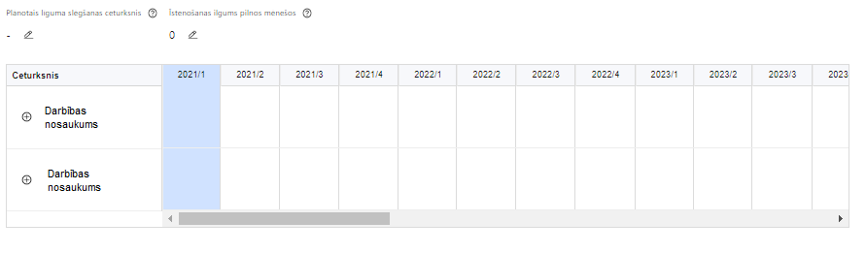 | Lai izveidotu projekta īstenošanas grafiku, norāda plānoto līguma slēgšanas ceturksni, īstenošanas ilgums pilnos mēnešos un precizē projekta darbību/apakšdarbību īstenošanas periodu

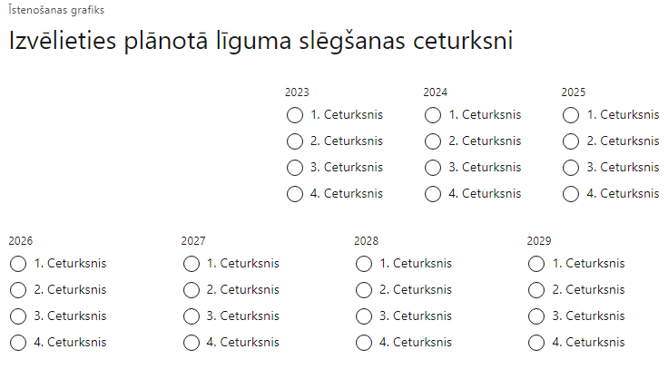 |  | Caur ikonu atvērt modālo logu ceturkšņa izvēlei, kur atzīmē vienu izvēles lauku (ceturksni)  Paredzot plānoto līguma slēgšanas ceturksni, ņem vērā lēmuma par projekta iesnieguma apstiprināšanu pieņemšanai nepieciešamo laiku.
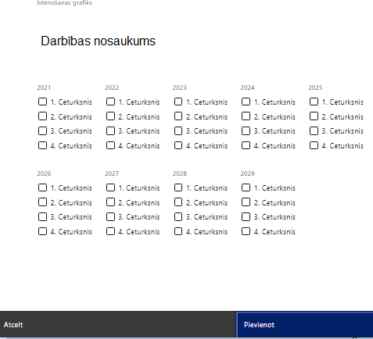 | Īstenošanas grafikā, noklikšķinot uz ikonas,pirms vēlamās darbības vai apakšdarbības, ir iespējams atzīmēt/precizēt vēlamos darbības vai apakšdarbības īstenošanas ceturkšņus.  ! Ja projekta darbības īstenošana ir uzsākta pirms vienošanās par projekta īstenošanu noslēgšanas, projekta darbības aprakstā norāda informāciju par aktivitātēm, kas veiktas/plānotas pirms vienošanās par projekta īstenošanu noslēgšanas, un to uzsākšanas datumu.  Projekta izmaksas, atbilstoši MK noteikumu 10. punktam, ir attiecināmas no 2025. gada 1.janvāra, ja tās atbilst šajos noteikumos minētajām izmaksu pozīcijām..  Saskaņā ar MK noteikumu 34. punktu, Projektu īsteno saskaņā ar vienošanos par projekta īstenošanu, bet ne ilgāk kā līdz 2029. gada 31. decembrim.

- Atlasē tiek atbalstīts projekts, kura īstenošanas termiņš nepārsniedz MK noteikumu 34. punktā noteikto īstenošanas termiņu – 2029. gada 31. decembris.

- SADAĻA – FINANSĒJUMA SADALĪJUMS PA AVOTIEM
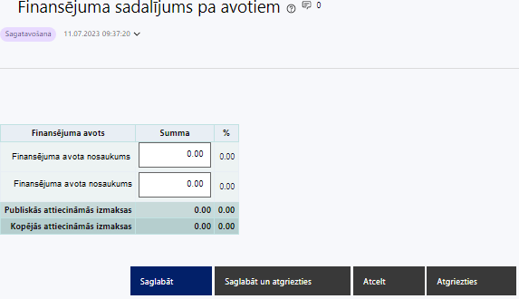 | Finansējuma avots  automātiski tiek attēloti SAM paredzētie finansējuma avoti  ESF+ un valsts budžeta finansējuma summa  Ievada projektā paredzēto finansējuma summu katram finansēšanas avotam  Norāda finansējuma apmēru atbilstoši MK noteikumu 7. un 8. punktos noteiktajam.  Projekta iesniegumā Pasākuma īstenošanai kopējo pieejamo finansējumu plāno ne vairāk kā 7 000 000 euro apmērā, tai skaitā ESF+ finansējums – 5 950 000 euro un valsts budžeta finansējums – 1 050 000 euro.  Publiskās un kopējās attiecināmo izmaksu summa  automātiski tiek aprēķināts finansējuma apjoms % automātiski tiek aprēķināts finansējuma apjoma procentuālais lielums konkrētajam finansējuma avotam pa visu projekta īstenošanas laiku (gadiem)  Maksimālais ESF+ finansējuma apmērs nepārsniedz 85% no projekta kopējā attiecināmā finansējuma.

- Atlasē tiek atbalstīts projekts, kurā paredzētais ESF+ un valsts budžeta finansējuma apmērs un intensitāte nepārsniedz MK noteikumu 7. un 8. punktā noteikto finansējuma apmēru un intensitāti.

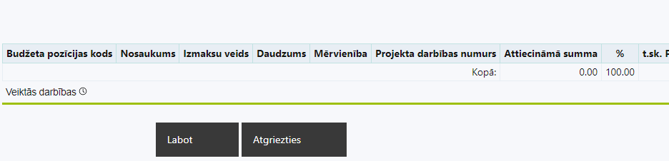 | Izvēloties funkciju “Labot” tiks atvērta projekta budžeta kopsavilkuma forma, kurā būs jāievada atbilstošā informācija
- SADAĻA – PROJEKTA BUDŽETA KOPSAVILKUMS

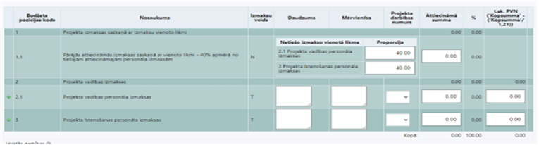

No definētajām izmaksu pozīcijām, izmantojot pirms budžeta pozīcijas koda esošo simbolu var izveidot zemāka līmeņa izmaksu apakšpozīcijas, detalizētākai izmaksu pozīciju atspoguļošanai.
Projekta iesnieguma sadaļā “Projekta budžeta kopsavilkums” izmaksu pozīcijas ir definētas atbilstoši MK noteikumu 16., 17., 18., 19. punktā noteiktajiemnosacījumiem.
Šajā sadaļā projekta iesniedzējs:
- kolonnā “Izmaksu pozīcijas nosaukums” iekļauj tādas izmaksas, kas atbilst MK noteikumu 15. punkta nosacījumiem;
- kolonnā “Vienas vienības izmaksu pielietojums ” norāda “ir”, ja, atbilstoši MK noteikumu 17.2.2. apakšpunktā noteiktajām izmaksām piemēro vienkāršotās izmaksas;
- kolonnā “Daudzums” norāda, piemēram, pakalpojumu līgumu skaitu, pakalpojuma ilgumu mēnešos u.tml. Norādītā informācija kolonnās “Daudzums” un “Mērvienība” jābūt salāgotai ar projekta iesnieguma sadaļā “Darbības” norādītajiem plānotajiem darbību rezultātiem;
- kolonnā “Mērvienība” norāda vienības nosaukumu, piemēram, pasākumi, dalībnieki, līgumi utml.;
- kolonnā “Projekta darbības Nr.” norāda atsauci uz projekta darbību/apakšdarbību, uz kuru šīs izmaksas attiecināmas. Ja izmaksas attiecināmas uz vairākām projekta darbībām/apakšdarbībām, tad norāda visu projekta darbību/apakšdarbību numurus;
- kolonnā “Attiecināmās izmaksas” norāda attiecīgās izmaksas euro ar diviem cipariem aiz komata;
- kolonnā “t.sk. PVN” norāda plānoto pievienotās vērtības nodokļa apmēru. Saskaņā ar MK noteikumu 20. punktā noteikto pievienotās vērtības nodokļa izmaksas ir attiecināmas, tiešajām attiecināmajām izmaksām atbilstoši regulas 2021/1060 64. panta 1. punkta "c" apakšpunkta nosacījumiem, ja vien tas nav atgūstams saskaņā ar normatīvajiem aktiem nodokļu jomā.
Projekta iesnieguma sadaļā “Projekta budžeta kopsavilkums” iekļauj tikai tās izmaksas:
- kuras paredzēts segt no projekta finansējuma, t.i., no ESF+ un valsts budžeta finansējuma;
- kas ir nepieciešamas projekta īstenošanai un to nepieciešamība izriet no projekta iesnieguma sadaļā “Darbības” paredzētajām projekta darbībām;
- kuras nodrošina rezultātu sasniegšanu (projekta iesnieguma sadaļā “Rādītāji” plānoto rezultātu un norādīto rādītāju sasniegšanu).

Plānojot attiecināmās izmaksas, jāņem vērā MK noteikumos noteiktās izmaksu pozīcijas, to ierobežojumus:
- plāno izmaksas atbilstoši MK noteikumu 16., 17., 18., 19. punktā noteiktajam;
- ievēro “Vadlīnijas attiecināmo izmaksu noteikšanai Eiropas Savienības kohēzijas politikas programmas 2021.–2027.gada plānošanas periodā”, kas pieejamas Eiropas Savienības fondu tīmekļa vietnē ;
- iekšzemes komandējumu un darba braucienu izmaksām piemēro vadošās iestādes metodikas par vienas vienības izmaksu standarta likmes aprēķinu un piemērošanu 1 km izmaksām un iekšzemes komandējumu izmaksām;
- ievēro Ministru kabineta 2010. gada 12. oktobra noteikumus Nr. 969 “Kārtība, kādā atlīdzināmi ar komandējumiem saistītie izdevumi”;
- finansējuma saņēmēja projekta vadības un īstenošanas personāla un sadarbības partnera projekta īstenošanas personāla izmaksas aprēķina, piemērojot vienoto likmi 20 procentu apmērā no tiešajām attiecināmajām izmaksām, kas nav personāla izmaksas. Šīs izmaksas projekta iesniegumā plāno kā vienu izmaksu pozīciju;
- darba vietas aprīkojuma iegādei vai nomai, tai skaitā aprīkojuma uzturēšanai un remontam, finansējuma saņēmēja projekta vadības un īstenošanas personālam un sadarbības partnera projekta īstenošanas personālam jaunu darba vietu radīšanai vai gadījumā, ja esošo darba vietu aprīkojums ir nolietojies un tiek norakstīts, var paredzēt ne vairāk kā 3000 euro vienai darba vietai visā projekta īstenošanas laikā. Ja personāls ir nodarbināts normālu darba laiku, darba vietas aprīkojuma izmaksas ir attiecināmas 100 procentu apmērā. Ja personāls ir nodarbināts nepilnu darba laiku, darba vietas aprīkojuma izmaksas ir attiecināmas proporcionāli slodzes procentuālajam sadalījumam. Ja personāla atlīdzībai piemēro daļlaika izmaksu attiecināmības principu, darba vietas aprīkojuma izmaksas ir attiecināmas proporcionāli slodzes procentuālajam sadalījumam un nodarbinātā iesaistes periodam projektā.
- Atbilstoši MK noteikumu 19. punktam, netiešās attiecināmās izmaksas plāno kā vienu izmaksu pozīciju, piemērojot netiešo izmaksu vienoto likmi 7% apmērā no MK noteikumu 16.1. apakšpunktā minētajām tiešajām attiecināmajām izmaksām.
- Projekta izmaksas ir attiecināmas no 2025. gada 1.janvāra, ja tās atbilst MK noteikumos minētajām izmaksu pozīcijām.
- Atlasē tiek atbalstīts projekts, kura plānotās darbības un attiecināmās izmaksas:
- atbilst MK noteikumu 15., 16., 17., 18., 19. punktā noteiktajam;
- ir nepieciešamas projekta plānoto darbību īstenošanai, kā arī mērķa grupas vajadzību nodrošināšanai, projekta iesniegumā definēto problēmu risināšanai, un nodrošina projektā izvirzītā mērķa un rādītāju sasniegšanu;
- kurām projekta iesniegumā (sadaļā “Darbības”) un pievienotajos pielikumos ir sniegts lietderīguma pamatojums un izmaksu apmēra pamatojums, piemēram, projekta iesniegumā plānotās izmaksas atbilst vidējām tirgus cenām konkrētās izmaksu pozīcijās (informāciju var pamatot ar, piemēram, publiski pieejamu avotu par preču vai pakalpojumu cenām norādīšanu, provizorisku tirgus izpēti, noslēgtiem nodomu protokoliem vai līgumiem (ja attiecināms), u.c. informāciju.

Projekta budžeta kopsavilkums

Kods | Izmaksu pozīcijas nosaukums* | Izmaksu veids (tiešās/ netiešās) | Vienas vienības izmaksu pielietojums  (ir vai nav**) | Daudzums | Mērvienība ** | Projekta darbības Nr. | Izmaksas | KOPĀ |  | t.sk. PVN
 |  |  |  |  |  |  | Attiecināmās | EUR | %
1. | Projekta izmaksas saskaņā ar vienoto izmaksu likmi
1.1. | Netiešās izmaksas, kas ir vienādas ar 7% no MK noteikumu 16.1. apakšpunktā minētajām tiešajām attiecināmajām finansējuma saņēmēja un sadarbības partnera attiecināmajām izmaksām (1.2., 2., 3., 13. budžeta pozīcijas).  MK noteikumu 19. punkts  Piemēro netiešo izmaksu vienoto likmi 7% apmērā no MK noteikumu 16.1. apakšpunktā minētajām tiešajām attiecināmajām izmaksām.  ! Vēršam uzmanību, ka netiešās izmaksas (izmaksu pozīcija Nr.1.1.) KPVIS tiek aprēķinātas automātiski (attiecīgajā kolonnā uzklikšķinot ar dubultklikšķi) pēc tam, kad ir norādītas izmaksas 1.2., 2., 3., 13. budžeta izmaksu pozīcijās. | netiešās | - | n/a | n/a
1.2. | Personāla izmaksas, kas ir vienādas ar 20 % no pārējām tiešajām attiecināmajām izmaksām, kas nav tiešās attiecināmās personāla izmaksas (2., 3. un 13. budžeta pozīcijas)  MK noteikumu 17.1. apakšpunktā noteiktās personāla izmaksas projekta iesniegumā plāno saskaņā ar šajā apakšpunktā noteikto, piemērojot vienoto likmi 20 % apmērā no pārējām tiešajām attiecināmajām izmaksām, kas nav tiešās attiecināmās personāla izmaksas.  ! Vēršam uzmanību, ka personāla izmaksas, kas ir vienādas ar 20 % no pārējām tiešajām attiecināmajām izmaksām (izmaksu pozīcija Nr.1.2.) KPVIS tiek aprēķinātas automātiski (attiecīgajā kolonnā uzklikšķinot ar dubultklikšķi) pēc tam, kad ir norādītas izmaksas 2., 3. un 13. budžeta izmaksu pozīcijās. | tiešās |  | n/a | n/a
2. | Projekta vadības izmaksas | tiešās
2.2. | Pārējās vadības izmaksas | tiešās
2.2.1. | Jaunradītu darba vietu aprīkojuma iegādes vai nomas izmaksas finansējuma saņēmēja projekta vadības personālam  MK noteikumu 18.1. apakšpunkts  Attiecināmas būs finansējuma saņēmēja projekta vadības personāla darba vietu aprīkojuma vai, ja esošo darba vietu aprīkojums ir nolietojies un tiek norakstīts, aprīkojuma iegādes vai nomas izmaksas, tai skaitā aprīkojuma uzturēšanas un remonta izmaksas, ne vairāk kā 3000 euro vienai darba vietai visā projekta īstenošanas laikā. Ja personāls ir nodarbināts normālu darba laiku, darba vietas aprīkojuma izmaksas ir attiecināmas 100 procentu apmērā. Ja personāls ir nodarbināts nepilnu darba laiku, darba vietas aprīkojuma izmaksas ir attiecināmas proporcionāli slodzes procentuālajam sadalījumam. Ja personāla atlīdzībai piemēro daļlaika izmaksu attiecināmības principu, darba vietas aprīkojuma izmaksas ir attiecināmas proporcionāli slodzes procentuālajam sadalījumam un nodarbinātā iesaistes periodam projektā. | tiešās
2.2.2. | Iekšzemes komandējumu un darba braucienu izmaksas finansējuma saņēmēja projekta vadības personālam  MK noteikumu 17.2.2. apakšpunkts  Attiecināmas būs iekšzemes komandējumu un darba braucienu izmaksas finansējuma saņēmēja projekta vadības personālam atbilstoši normatīvajiem aktiem par kārtību, kādā atlīdzināmi ar komandējumiem saistītie izdevumi, un vadošās iestādes izstrādātajām metodikām “Vienas vienības izmaksu standarta likmes aprēķina un piemērošanas metodika 1 km izmaksām darbības programmas “Izaugsme un nodarbinātība” un Eiropas Savienības kohēzijas politikas programmas 2021.–2027.gadam īstenošanai” un “Vienas vienības izmaksu standarta likmes aprēķina un piemērošanas metodika iekšzemes komandējumu izmaksām darbības programmas “Izaugsme un nodarbinātība” un Eiropas Savienības kohēzijas politikas programmas 2021.–2027.gadam īstenošanai” MK noteikumu finansējuma saņēmēja projekta vadības personālam 15.1., 15.2., 15.3., 15.4. un 15.6. apakšpunktā minēto atbalstāmo darbību īstenošanai. | tiešās | ir,
2.2.3. | Transporta pakalpojumu iegādes (transportlīdzekļa nomas un transportlīdzekļa pakalpojuma pirkšanas) izmaksas finansējuma saņēmēja projekta vadības personālam  MK noteikumu 18.2. apakšpunkts  Attiecināmas būs finansējuma saņēmēja projekta vadības personāla transporta pakalpojumu iegādes izmaksas (transportlīdzekļa nomas un transportlīdzekļa pakalpojuma pirkšanas izmaksas) MK noteikumu 15. punktā minēto atbalstāmo darbību īstenošanai. | tiešās
3. | Projekta īstenošanas personāla izmaksas | tiešās
3.2. | Pārējās projekta īstenošanas personāla izmaksas | tiešās
3.2.1. | Jaunradītu darba vietu aprīkojuma iegādes vai nomas izmaksas  MK noteikumu 18.1. apakšpunkts | tiešās
3.2.1.1. | Jaunradītu darba vietu aprīkojuma iegādes vai nomas izmaksas finansējuma saņēmēja projekta īstenošanas personālam  MK noteikumu 18.1. apakšpunkts  Attiecināmas būs finansējuma saņēmēja projekta īstenošanas personāla darba vietu aprīkojuma vai, ja esošo darba vietu aprīkojums ir nolietojies un tiek norakstīts, aprīkojuma iegādes vai nomas izmaksas, tai skaitā aprīkojuma uzturēšanas un remonta izmaksas, ne vairāk kā 3000 euro vienai darba vietai visā projekta īstenošanas laikā. Ja personāls ir nodarbināts normālu darba laiku, darba vietas aprīkojuma izmaksas ir attiecināmas 100 procentu apmērā. Ja personāls ir nodarbināts nepilnu darba laiku, darba vietas aprīkojuma izmaksas ir attiecināmas proporcionāli slodzes procentuālajam sadalījumam. Ja personāla atlīdzībai piemēro daļlaika izmaksu attiecināmības principu, darba vietas aprīkojuma izmaksas ir attiecināmas proporcionāli slodzes procentuālajam sadalījumam un nodarbinātā iesaistes periodam projektā. | tiešās
3.2.1.2. | Jaunradītu darba vietu aprīkojuma iegādes vai nomas izmaksas sadarbības partnera projekta īstenošanas personālam  MK noteikumu 18.1. apakšpunkts  Attiecināmas būs sadarbības partnera projekta īstenošanas personāla darba vietu aprīkojuma vai, ja esošo darba vietu aprīkojums ir nolietojies un tiek norakstīts, aprīkojuma iegādes vai nomas izmaksas, tai skaitā aprīkojuma uzturēšanas un remonta izmaksas, ne vairāk kā 3000 euro vienai darba vietai visā projekta īstenošanas laikā. Ja personāls ir nodarbināts normālu darba laiku, darba vietas aprīkojuma izmaksas ir attiecināmas 100 procentu apmērā. Ja personāls ir nodarbināts nepilnu darba laiku, darba vietas aprīkojuma izmaksas ir attiecināmas proporcionāli slodzes procentuālajam sadalījumam. Ja personāla atlīdzībai piemēro daļlaika izmaksu attiecināmības principu, darba vietas aprīkojuma izmaksas ir attiecināmas proporcionāli slodzes procentuālajam sadalījumam un nodarbinātā iesaistes periodam projektā. | tiešās
3.2.2. | Iekšzemes komandējumu un darba braucienu izmaksas  MK noteikumu 17.2.2. apakšpunkts | tiešās | ir,
3.2.2.1. | Iekšzemes komandējumu un darba braucienu izmaksas finansējuma saņēmēja projekta īstenošanas personālam  MK noteikumu 17.2.2. apakšpunkts  Attiecināmas būs iekšzemes komandējumu un darba braucienu izmaksas finansējuma saņēmēja projekta īstenošanas personālam atbilstoši normatīvajiem aktiem par kārtību, kādā atlīdzināmi ar komandējumiem saistītie izdevumi, un vadošās iestādes izstrādātajām metodikām “Vienas vienības izmaksu standarta likmes aprēķina un piemērošanas metodika 1 km izmaksām darbības programmas “Izaugsme un nodarbinātība” un Eiropas Savienības kohēzijas politikas programmas 2021.–2027.gadam īstenošanai” un “Vienas vienības izmaksu standarta likmes aprēķina un piemērošanas metodika iekšzemes komandējumu izmaksām darbības programmas “Izaugsme un nodarbinātība” un Eiropas Savienības kohēzijas politikas programmas 2021.–2027.gadam īstenošanai” MK noteikumu finansējuma saņēmēja projekta īstenošanas personālam 15.1., 15.2., 15.3., 15.4. un 15.6. apakšpunktā minēto atbalstāmo darbību īstenošanai. | tiešās | ir
3.2.2.2. | Iekšzemes komandējumu un darba braucienu izmaksas sadarbības partnera projekta īstenošanas personālam  MK noteikumu 17.2.2. apakšpunkts  Attiecināmas būs iekšzemes komandējumu un darba braucienu izmaksas sadarbības partnera projekta īstenošanas personālam atbilstoši normatīvajiem aktiem par kārtību, kādā atlīdzināmi ar komandējumiem saistītie izdevumi, un vadošās iestādes izstrādātajām metodikām “Vienas vienības izmaksu standarta likmes aprēķina un piemērošanas metodika 1 km izmaksām darbības programmas “Izaugsme un nodarbinātība” un Eiropas Savienības kohēzijas politikas programmas 2021.–2027.gadam īstenošanai” un “Vienas vienības izmaksu standarta likmes aprēķina un piemērošanas metodika iekšzemes komandējumu izmaksām darbības programmas “Izaugsme un nodarbinātība” un Eiropas Savienības kohēzijas politikas programmas 2021.–2027.gadam īstenošanai” MK noteikumu sadarbības partnera projekta īstenošanas personālam 23.2.2. apakšpunktā minēto atbalstāmo darbību īstenošanai. | tiešās | ir
3.2.3. | Transporta pakalpojumu iegādes (transportlīdzekļa nomas un transportlīdzekļa pakalpojuma pirkšanas) izmaksas finansējuma saņēmēja projekta īstenošanas personālam  MK noteikumu 18.2. apakšpunkts  Attiecināmas būs finansējuma saņēmēja projekta īstenošanas personāla transporta pakalpojumu iegādes izmaksas (transportlīdzekļa nomas un transportlīdzekļa pakalpojuma pirkšanas izmaksas) MK noteikumu 15. punktā minēto atbalstāmo darbību īstenošanai. | tiešās
13. | Pārējās projekta īstenošanas izmaksas | tiešās
13.1. | Pakalpojumu (iepirkuma līgumu) izmaksas  MK noteikumu 17.2.1. apakšpunkts  Attiecināmas būs iepirkuma līgumu izmaksas MK noteikumu 15. punktā minēto atbalstāmo darbību īstenošanai, ja finansējuma saņēmējam ir nepieciešams piesaistīt pakalpojumu sniedzēju MK noteikumu 15. punktā minēto atbalstāmo darbību īstenošanai  ! Vēršam uzmanību, ka 13.1. budžeta izmaksu pozīcijas ietvaros nav attiecināmas projekta vadības un īstenošanas personāla izmaksas uz uzņēmuma līguma pamata, ņemot vērā, ka personāla izmaksas ir plānotas 1.2. budžeta izmaksu pozīcijā. | tiešās
 | KOPĀ

- SADAĻA - PIELIKUMI
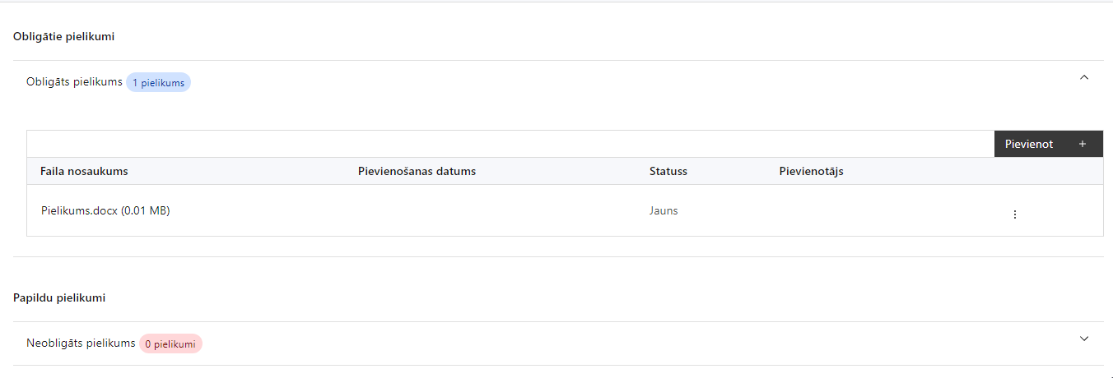

10.1.Pielikumi, kas jāpievieno:
Obligātie pielikumi
Šajā sadaļā projekta iesniedzējs projekta iesniegumam pievieno šādus obligātos pielikumus:
- projekta iesniedzēja un sadarbības partnera sadarbības līgums vai līguma projekts par pušu pienākumiem, tiesībām un atbildību projekta mērķa un rādītāju sasniegšanā atbilstoši MK noteikumu 14.punktam;
- sadarbības partnera apliecinājums par informētību attiecībā uz interešu konflikta jautājumu regulējumu un to integrāciju iekšējās kontroles sistēmā (atlases nolikuma 3.pielikums);
- projekta budžetā (projekta iesnieguma sadaļā “Projekta budžeta kopsavilkums”) norādīto izmaksu apmēru pamatojošie dokumenti, t.i.,
  - projekta budžetā iekļauto izmaksu aprēķina atšifrējumu, kas pamato projekta budžetā iekļauto izmaksu apmēru.

Papildu pielikumi:
Šajā sadaļā projekta iesniedzējs projekta iesniegumam pievieno šādus pielikumus, ja attiecināms:
- projekta iesnieguma sadaļu vai pielikumu tulkojums ;
- paredzēto materiāltehnisko līdzekļu un aprīkojuma izmaksu aprēķinus pamatojošie dokumenti;
- uzņēmuma/pakalpojumu līgumu izmaksu aprēķina atšifrējums, kas pamato plānoto izmaksu apmēru uz vienu rādītāja vienību (informācija par veiktajām tirgus aptaujām, statistikas datiem, pieredzi līdzīgos projektos u. tml.);
- papildus informācija, kas nepieciešama projekta iesnieguma vērtēšanai, ja to nav iespējams integrēt projekta iesniegumā.

- SADAĻA - APLIECINĀJUMI

11.1.Obligātie apliecinājumi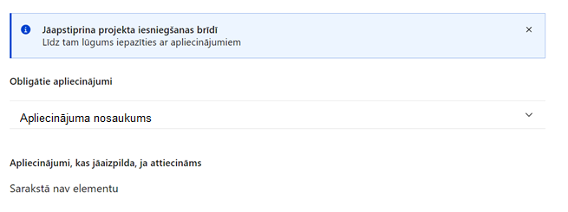
Šajā sadaļā projekta iesniedzējs:
Projekta iesniegšanas brīdī apstiprina visus obligātos apliecinājumus, tai skaitā arī:
- “Apliecinājums par informācijas patiesumu un spēju īstenot projektu”;
- “Apliecinājums par informētību attiecībā uz interešu konflikta jautājumu regulējumu un to integrāciju iekšējās kontroles sistēmā”;
- “Apliecinājums par projekta īstenošanas nosacījumu ievērošanu”.

  - Apliecinājums par informācijas patiesumu un spēju īstenot projektu
Manis pārstāvētā projekta iesniedzēja un sadarbības partnera, ja tāds projektā ir paredzēts, vārdā apliecinu, ka:
- projekta iesniedzējs un tā sadarbības partneris, ja tāds projektā ir paredzēts, t. sk. projekta iesniedzēja un sadarbības partnera, ja tāds projektā ir paredzēts, valdes vai padomes loceklis vai prokūrists, vai persona, kura ir pilnvarota pārstāvēt projekta iesniedzēju vai sadarbības partneri ar filiāli saistītās darbībās, neatbilst nevienam no Eiropas Savienības fondu 2021.–2027. gada plānošanas perioda vadības likuma 22. panta pirmajā daļā minētajiem projektu iesniedzēju izslēgšanas noteikumiem (nav attiecināms uz tiešās vai pastarpinātās pārvaldes iestādēm, atvasinātām publiskām personām, citām valsts iestādēm);
- projekta iesniedzēja rīcībā ir pietiekami finanšu resursi projekta īstenošanas nodrošināšanai pienācīgā apjomā (nav attiecināms uz valsts budžeta iestādēm);
- projekta iesniegumā un tā pielikumos sniegtās ziņas atbilst patiesībai un projekta īstenošanai pieprasītais Eiropas Savienības fonda līdzfinansējums tiks izmantots saskaņā ar projekta iesniegumā noteikto;
- nav zināmu iemeslu, kādēļ šis projekts nevarētu tikt īstenots vai varētu tikt aizkavēta tā īstenošana, un apstiprinu, ka projektā noteiktās saistības iespējams veikt normatīvajos aktos par attiecīgās Eiropas Savienības fonda specifiskā atbalsta mērķa vai tā pasākuma īstenošanu noteiktajos termiņos;
- atbilstoši normatīvo aktu nosacījumiem projekts netiek un nav ticis finansēts/līdzfinansēts no citiem Eiropas Savienības finanšu avotiem vai citiem ārvalstu finanšu instrumentiem, kā arī valsts un pašvaldību budžeta līdzekļiem, un projekta ietvaros plānotās darbības nepārklājas ar darbībām, kas tiek finansētas citu Eiropas Savienības fondu specifisko atbalsta mērķu un citu ārvalstu finanšu instrumentu ietvaros, kā arī no valsts un pašvaldību budžeta līdzekļiem, un projekta iesnieguma apstiprināšanas gadījumā šis projekta iesniegums un tajā minētās plānotās darbības netiks iesniegtas finansēšanai/līdzfinansēšanai no citiem finanšu avotiem;
- projekta iesniedzējs un tā sadarbības partneris, ja tāds projektā ir paredzēts, pēdējo divu gadu laikā pirms pieteikšanās uz Eiropas Savienības fonda finansējumu nav veicis pārcelšanu regulas Nr. 651/2014 2. panta 61. a punkta izpratnē uz vietu, kurā tiks veikts atbalstītais ieguldījums, un apņemas to nedarīt divus gadus pēc tam, kad ir pabeigts atbalstītais ieguldījums (ar pabeigtu ieguldījumu saskaņā ar regulas Nr. 651/2014 2. panta 47. a punktu saprot brīdi, kad veikts projekta noslēguma maksājums;
- projekta iesniegumam pievienotie dokumentu atvasinājumi, ja tādi ir pievienoti, atbilst manā rīcībā esošiem dokumentu oriģināliem;
- projekta iesniegumam pievienoto dokumentu tulkojumi, ja tādi ir pievienoti, ir pareizi;
- esmu iepazinies(-usies), ar attiecīgā Eiropas Savienības fonda specifiskā atbalsta mērķa, tā pasākuma vai atlases kārtas nosacījumiem un atlases nolikumā noteiktajām prasībām;
- piekrītu projekta iesniegumā norādīto datu apstrādei Kohēzijas politikas fondu vadības informācijas sistēmā un to nodošanai citām valsts informācijas sistēmām, institūcijām.

Apzinos, ka:
- projektu var neapstiprināt līdzfinansēšanai no Eiropas Savienības fonda, ja projekta iesniegums nav pilnībā un kvalitatīvi aizpildīts, normatīvajos aktos par attiecīgā Eiropas Savienības fonda specifiskā atbalsta mērķa, tā pasākuma vai atlases kārtas īstenošanu plānotais Eiropas Savienības fonda finansējums projekta apstiprināšanas brīdī ir izlietots vai citos projektu iesniegumu atlases nolikumā noteiktajos gadījumos;
- projekta izmaksu pieauguma gadījumā projekta iesniedzējs sedz visas izmaksas, kas var rasties izmaksu svārstību rezultātā;
- projekts būs jāīsteno saskaņā ar projekta iesniegumā paredzētajām darbībām un rezultāti jāuztur atbilstoši projekta iesniegumā minētajam;
- nepatiesas apliecinājumā sniegtās informācijas gadījumā normatīvajos aktos noteiktās sankcijas var tikt uzsāktas gan pret mani, gan arī pret manis pārstāvēto juridisko personu – projekta iesniedzēju.

  - Apliecinājums par informētību attiecībā uz interešu konflikta jautājumu regulējumu un to integrāciju iekšējās kontroles sistēmā
Apliecinu, ka:
- esmu informēts(-a) par Eiropas Parlamenta un Padomes 2024. gada 23. septembra Regulas (ES, Euratom) 2024/2509 par finanšu noteikumiem, ko piemēro Savienības vispārējam budžetam (pārstrādāta redakcija) (turpmāk – Finanšu regula), Eiropas Parlamenta un Padomes 2014. gada 26. februāra Direktīvas Nr. 2014/24/ES par publisko iepirkumu un ar ko atceļ Direktīvu 2004/18/EK, likuma “Par interešu konflikta novēršanu valsts amatpersonu darbībā” un Eiropas Komisijas paziņojuma Nr. C/2021/2119 “Norādījumi par izvairīšanos no interešu konfliktiem un to pārvaldību saskaņā ar Finanšu regulu 2021/C 121/01” prasībām un apņemos tās ievērot;
- organizācijā ir izveidota iekšējās kontroles sistēma korupcijas un interešu konflikta riska novēršanai publiskas personas institūcijā atbilstoši Ministru kabineta 2017. gada 17. oktobra noteikumu Nr. 630 “Noteikumi par iekšējās kontroles sistēmas pamatprasībām korupcijas un interešu konflikta riska novēršanai publiskas personas institūcijā” prasībām, kas sevī ietver arī:
- pasākumus interešu konflikta riska kontrolei (preventīvus pasākumus un konstatēšanas pasākumus interešu konflikta riska kontrolei, t. sk. paziņošanas procedūru, labošanas pasākumus), tai skaitā ietverot informāciju par interešu konflikta novēršanu saskaņā ar Finanšu regulas 61. pantu;
- pasākumus krāpšanas un korupcijas risku novēršanai;
- iekšējās informācijas aprites un komunikācijas pasākumus par interešu konflikta, krāpšanas un korupcijas riska novēršanu;
- ētikas kodeksu;
- kārtību, kā darbiniekiem ir jārīkojas gadījumā, ja tie vēlas ziņot par iespējamiem pārkāpumiem (tai skaitā iespējamām koruptīvām darbībām), ietverot pasākumus, lai nodrošinātu ziņotāja anonimitāti un aizsardzību;
- pasākumus aizliegto vienošanos riska kontrolei;
- dubultā finansējuma novēršanas mehānismu pret citiem finansēšanas avotiem, tai skaitā pret Eiropas Savienības kohēzijas politikas programmu 2021.–2027.gadam, Eiropas Savienības struktūrfondu un Kohēzijas fonda 2014.–2020.gada plānošanas perioda darbības programmu “Izaugsme un nodarbinātība” un citiem ārvalstu finanšu instrumentiem;
- trauksmes celšanas sistēmu;
- procedūru disciplināratbildības piemērošanai;
- ziņošanas mehānismu kompetentajām iestādēm par potenciāliem administratīviem vai kriminālpārkāpumiem.

11.2. Apliecinājumi, kas jāaizpilda, ja attiecināms
Šajā pasākumā nav paredzēti apliecinājumi, kas jāaizpilda, ja attiecināms.

Komisijas Regula (ES) Nr. 651/2014 (2014. gada 17. jūnijs), ar ko noteiktas atbalsta kategorijas atzīst par saderīgām ar iekšējo tirgu, piemērojot Līguma 107. un 108. pantu Dokuments attiecas uz EEZ
Eiropas Parlamenta un Padomes Regula (ES) 2021/1060 (2021. gada 24. jūnijs), ar ko paredz kopīgus noteikumus par Eiropas Reģionālās attīstības fondu, Eiropas Sociālo fondu Plus, Kohēzijas fondu, Taisnīgas pārkārtošanās fondu un Eiropas Jūrlietu, zvejniecības un akvakultūras fondu un finanšu noteikumus attiecībā uz tiem un uz Patvēruma, migrācijas un integrācijas fondu, Iekšējās drošības fondu un Finansiāla atbalsta instrumentu robežu pārvaldībai un vīzu politikai
Horizontālais princips “Vienlīdzība, iekļaušana, nediskriminācija un pamattiesību ievērošana”
4 HP VINPI rādītāji noteikti LM izstrādātajās vadlīnijās “Horizontālais princips “Vienlīdzība, iekļaušana, nediskriminācija un pamattiesību ievērošana” vadlīnijas īstenošanai un uzraudzībai (2021-2027) pieejamas: https://www.lm.gov.lv/lv/vadlinijas-horizontala-principa-vienlidziba-ieklausana-nediskriminacija-un-pamattiesibu-ieverosana-istenosanai-un-uzraudzibai-2021-2027.
Eiropas Parlamenta un Padomes Regula (ES) 2021/1060 (2021. gada 24. jūnijs), ar ko paredz kopīgus noteikumus par Eiropas Reģionālās attīstības fondu, Eiropas Sociālo fondu Plus, Kohēzijas fondu, Taisnīgas pārkārtošanās fondu un Eiropas Jūrlietu, zvejniecības un akvakultūras fondu un finanšu noteikumus attiecībā uz tiem un uz Patvēruma, migrācijas un integrācijas fondu, Iekšējās drošības fondu un Finansiāla atbalsta instrumentu robežu pārvaldībai un vīzu politikai
Finanšu ministrijas 2024.gada 2.aprīļa metodika Nr.4.2. "Vienas vienības izmaksu standarta likmes aprēķina un piemērošanas metodika iekšzemes komandējumu izmaksām darbības programmas "Izaugsme un nodarbinātība" un Eiropas Savienības kohēzijas politikas programmas 2021.–2027. gadam īstenošanai" kas pieejamas Eiropas Savienības fondu tīmekļa vietnē - https://www.esfondi.lv/normativie-akti-un-dokumenti/2021-2027-planosanas-periods/vienas-vienibas-izmaksu-standarta-likmes-aprekina-un-piemerosanas-metodika-iekszemes-komandejumu-izmaksam-darbibas-programmas-izaugsme-un-nodarbinatiba-un-eiropas-savienibas-kohezijas-politikas-programmas-2021-2027-gadam-istenosanai
Finanšu ministrijas 2024.gada 17.maija metodika Nr.4.1. " Vienas vienības izmaksu standarta likmes aprēķina un piemērošanas metodika 1 km izmaksām darbības programmas “Izaugsme un nodarbinātība” un Eiropas Savienības kohēzijas politikas programmas 2021.–2027.gadam īstenošanai", kas pieejamas Eiropas Savienības fondu tīmekļa vietnē - https://www.esfondi.lv/normativie-akti-un-dokumenti/2021-2027-planosanas-periods/vienas-vienibas-izmaksu-standarta-likmes-aprekina-un-piemerosanas-metodika-1-km-izmaksam-darbibas-programmas-izaugsme-un-nodarbinatiba-un-eiropas-savienibas-kohezijas-politikas-programmas-2021-2027-gadam-istenosanai
Finanšu ministrijas 2024.gada 2.aprīļa metodika Nr.4.2. "Vienas vienības izmaksu standarta likmes aprēķina un piemērošanas metodika iekšzemes komandējumu izmaksām darbības programmas "Izaugsme un nodarbinātība" un Eiropas Savienības kohēzijas politikas programmas 2021.–2027. gadam īstenošanai" kas pieejamas Eiropas Savienības fondu tīmekļa vietnē - https://www.esfondi.lv/normativie-akti-un-dokumenti/2021-2027-planosanas-periods/vienas-vienibas-izmaksu-standarta-likmes-aprekina-un-piemerosanas-metodika-iekszemes-komandejumu-izmaksam-darbibas-programmas-izaugsme-un-nodarbinatiba-un-eiropas-savienibas-kohezijas-politikas-programmas-2021-2027-gadam-istenosanai
Finanšu ministrijas 2024.gada 17.maija metodika Nr.4.1. " Vienas vienības izmaksu standarta likmes aprēķina un piemērošanas metodika 1 km izmaksām darbības programmas “Izaugsme un nodarbinātība” un Eiropas Savienības kohēzijas politikas programmas 2021.–2027.gadam īstenošanai", kas pieejamas Eiropas Savienības fondu tīmekļa vietnē - https://www.esfondi.lv/normativie-akti-un-dokumenti/2021-2027-planosanas-periods/vienas-vienibas-izmaksu-standarta-likmes-aprekina-un-piemerosanas-metodika-1-km-izmaksam-darbibas-programmas-izaugsme-un-nodarbinatiba-un-eiropas-savienibas-kohezijas-politikas-programmas-2021-2027-gadam-istenosanai

